**SISTEM INFORMASI GEOGRAFIS UNTUK PEMETAAN LOKASI LAPANGAN BULU TANGKIS DI KOTA MATARAM BERBASIS WEB**

**TUGAS AKHIR**



**Oleh:**

**ZAENALABIDIN**

**1800330024**

**PROGRAM STUDI REKAYASA PERANGKAT LUNAK APLIKASI**

**FAKULTAS TEKNIK DAN DESAIN**

**UNIVERSITAS BUMIGORA**

**MATARAM**

**2021**

### 

# ABSTRAK

Bulu tangkis atau *badminton* adalah suatu olahraga raket yang dimainkan oleh dua orang (untuk tunggal) atau dua pasangan (untuk ganda) yang saling berlawanan. Objek/misi permainan ini adalah untuk menjaga *shuttle cock* agar tidak menyentuh tanah selama mungkin tanpa menggunakan tangan. Berdasarkan kuesioner yang telah dilakukan terhadap 33 responden, 81,8% data responden menyatakan bahwa mereka suka bermain bulu tangkis, dan 69,7% diantara mereka bermain bulu tangkis di lapangan.

Di Kota Mataram, pencarian terkait dengan lapangan bulu tangkis cukup sulit dilakukan desebabkan karena kebanyakan dari mereka yaitu masyarakat yang berasal dari luar Kota Mataram belum mengetahui posisi atau jalan di sekitar mereka berada. Solusi yang dilakukan masyarakat dalam mengatasi masalah tersebut yaitu salah satunya menggunakan Googlea Maps. Di Googlea Mapsdata terkait lokasi lapangan di Kota Mataram tidak *up to date,* salah satu contoh yaitu Lapangan Bulu Tangkis RBC Rudys yang beralamat di Rembige dulunya merupakan tempat yang digunakan untuk berlatih *badminton* namun sekarang sudah menjadi tempat *loundry*. Tidak hanya itu, lapangan bulu tangkis Merci yang beralamat di Cemara merupakan lapangan yang digunakan untuk berlatih badminton oleh masyarakat setempat namun lokasi lapangan tersebut tidak terdafatar di *google maps.*

Dalam pengerjaan Tugas Akhir ini, dibuatkannya SIG bertujuan untuk mendaftarkan lapangan bulu tangkis yang tidak terdapat pada Googlea Maps ke dalam peta sistem yang akan dibuat guna untuk memberikan informasi dan tata letak mengenai lapangan bulu tangkis yang ada di Kota Mataram, sebab saat dilakukan pencarian lokasi lapangan bulu tangkis berarti letak geografisnya yang dibutuhkan sehingga nantinya dapat menjadi acuan sebagai sistem informasi rujukan untuk mengetahui lokasi lapangan bulu tangkis yang valid posisinya.

Metode pengembangan sistem yang digunakan dalam pembuatan sistem pada Tugas Akhir ini yakni metode *Waterfall*. Metode *waterfall* merupakan model pengembangan sistem informasi yang sistematik dan sekuensial.

**Kata Kunci** **:** SIG, bulu tangkis, Kota Mataram, *Waterfall*

**DAFTAR ISI**

ABSTRAK ii

DAFTAR ISI iii

DAFTAR GAMBAR v

DAFTAR TABEL vii

BAB I PENDAHULUAN 1

1.1 Latar Belakang 1

1.2 Rumusan Masalah 4

1.3 Batasan Masalah 5

1.4 Tujuan 5

1.5 Manfaat 5

1.6 Sistematika Penulisan 6

BAB II TINJAUAN PUSTAKA DAN LANDASAN TEORI 7

2.1 Dasar Teori 7

2.1.1 Google Maps API 7

2.1.2 GPS 7

2.1.3 *Website* 7

2.1.4 Sistem Informasi 8

2.1.5 Sistem Informasi Geografis 8

2.1.6 *Framework CodeIgniter* 9

2.1.7 PHP 9

2.1.8 XAMPP 9

2.1.9 Apache 9

2.1.10 *Web server* 10

2.1.11 PHPMyAdmin 10

2.1.12 MySQL 10

2.1.13 *Visual Studio Code* 10

2.1.14 UML 11

2.1.15 *Black Box Testing* 15

2.1.16 Metode pengembangan sistem *Waterfall* 15

BAB III METODE PENELITIAN 18

3.1 Alat dan Bahan 18

3.1.1 Alat 18

3.1.2 Bahan 18

3.2 Diagram Alir Penelitian 18

3.2.1 Studi Literatur 19

3.2.2 Pengumpulan Data 19

3.2.3 Analisa Sistem 20

3.2.4 Desain Sistem 21

3.2.5 Implementasi 40

3.2.6 Pengujian 41

BAB IV HASIL DAN PEMBAHASAN 43

4.1 Implementasi 43

4.1.1 Implementasi *database* 43

4.1.2 Implementasi *class* 44

4.1.3 Implementasi *interface* 46

4.1.4 Pengujian 58

BAB V PENUTUP 62

5.1 Kesimpulan 62

5.2 Saran 62

DAFTAR PUSTAKA 64

LAMPIRAN 67

# DAFTAR GAMBAR

Gambar 2.1 Simbol entitas 12

Gambar 2.2 Simbol relasi 12

Gambar 2.3 Simbol atribut 13

Gambar 2.4 Metode waterfall 17

Gambar 3.1 Diagram Alir Penelitian 19

Gambar 3.2 Usecase Diagram 22

Gambar 3.3 Class Diagram 23

Gambar 3.4 Diagram Proses Login Admin 24

Gambar 3.5 Activity Diagram Proses Menambah Data Lapangan 25

Gambar 3.6 Activity Diagram Proses Mengubah Data Lapangan 26

Gambar 3.7 Activity Diagram Proses Menghapus Data Lapangan 27

Gambar 3.8 Activity Diagram Proses Melihat Daftar Lapangan 27

Gambar 3.9 Activity Diagram Proses Mencari Lokasi Lapangan 28

Gambar 3.10 Activity Diagram Proses Melihat Jarak Lokasi Lapangan 29

Gambar 3.11 Sequence Diagram Proses Login Admin 29

Gambar 3.12 Sequence Diagram Proses Menambah Data Lapangan 30

Gambar 3. 13 Sequence Diagram Proses Mengubah Data Lapangan 31

Gambar 3.14 Sequence Diagram Proses Menghapus Data Lapangan 31

Gambar 3. 15 Sequence Diagram Proses Melihat Lokasi Lapangan 32

Gambar 3.16 Sequence Diagram Proses Melihat Jarak/Rute Lokasi Lapangan 32

Gambar 3. 17 Sequence Diagram Proses Mencari Lokasi Lapangan 33

Gambar 3. 18 Entity Relationship Diagram Sistem 34

Gambar 3.19 Rancangan Tampilan Halaman Utama 35

Gambar 3.20 Rancangan Tampilan Halaman Login 36

Gambar 3.21 Rancangan Tampilan Halaman Beranda Admin 36

Gambar 3.22 Rancangan Tampilan Halaman Kelola Data Lapangan 37

Gambar 3.23 Rancangan Tampilan Halaman Tambah Data Lapangan 38

Gambar 3.24 Rancangan Tampilan Halaman Ubah Data Lapangan 38

Gambar 3.25 Rancangan Tampilan Hapus Data Lapangan 39

Gambar 3.26 Rancangan Tampilan Profil Admin 39

Gambar 3.27 Rancangan Tampilan Halaman Peta Lapangan Pada Sistem 40

Gambar 4.1 Implementasi Database 43

Gambar 4.2 Implementasi Tabel Tb_admin 43

Gambar 4.3 Implementasi Tabel Tb_status 44

Gambar 4.4 Implementasi Tabel Tb_bt 44

Gambar 4.5 Implementasi Class Model 45

Gambar 4.6 Implementasi Class Controller 45

Gambar 4.7 Implementasi Class View 45

Gambar 4.8 Tampilan Halaman Utama 46

Gambar 4.9 Tampilan Daftar Lapangan Sisi Masyarakat 47

Gambar 4.10 Tampilan Detail Data Lapangan 47

Gambar 4.11 Tampilan Halaman Peta Lokasi Lapangan Sisi Masyarakat 48

Gambar 4.12 Tampilan Halaman Peta Rute Menuju Lokasi Lapangan 48

Gambar 4.13 Tampilan Halaman Login Admin 50

Gambar 4.14 Tampilan Halaman Beranda Pada Sisi Admin 51

Gambar 4.15 Tampilan Halaman Profile Admin 52

Gambar 4.16 Tampilan Daftar Lapangan Sisi Admin 53

Gambar 4.17 Tampilan Halaman Peta Lokasi Lapangan Sisi Admin 54

Gambar 4.18 Tampilan Halaman Tambah Data Lapangan Sisi Admin 55

Gambar 4.19 Tampilan Halaman Edit Data Lapangan Sisi Admin 57

Gambar 4.20 Tampilan Hapus Data Lapangan 58

# DAFTAR TABEL

Tabel 2.1 Tabel simbol *use case* diagram 11

Tabel 2.2 Tabel relasi class diagram 13

Tabel 2.3 Tabel simbol *sequence* diagram 14

Tabel 2.4 Tabel simbol *activity* diagram 15

Tabel 3.1 Tabel Admin 34

Tabel 3.2 Tabel Lapangan 34

Tabel 3.3 Tabel Status lapangan 35

Tabel 3.4 Rencana Pengujian Pada Login 41

Tabel 3.5 Skor Penilaian 42

Tabel 4.1 Pengujian Halaman Utama 49

Tabel 4.2 Pengujian Login System 50

Tabel 4.3 Pengujian Pada Halaman Beranda Sisi Admin 51

Tabel 4.4 Pengujian Halaman Profile Admin 52

Tabel 4.5 Pengujian Menampilkan Daftar Lapangan Sisi Admin 54

Tabel 4.6 Pengujian Tambah Data Lapangan 56

Tabel 4.7 Pengujian Edit Data Lapangan 57

Tabel 4.8 Pengujian Mengahpus Data Lapangan 58

Tabel 4.9 Hasil Pengujian Black Box 59

Tabel 4.11 Hasil Pengujian Kuisioner Dengan Masyarakat 60

# BAB I PENDAHULUAN

## Latar Belakang

Berolahraga merupakan kegiatan yang dilakukan oleh sebagian orang dalam menjalani hari mereka setelah bekerja ataupun sekolah. Bermain bulu tangkis merupakan salah satu jenis dari olahraga yang cukup digemari di Indonesia. Bulu tangkis atau badminton merupakan suatu olahraga raket yang dimainkan oleh dua orang (untuk tunggal) atau dua pasangan (untuk ganda) yang saling berlawanan. Objek atau misi permainan ini adalah untuk menjaga *shuttle cock* agar tidak menyentuh tanah selama mungkin tanpa menggunakan tangan (Kemendikbud 2017). Bulu tangkis merupakan cabang olahraga yang banyak digemari oleh masyarakat di dunia,termasuk di Indonesia. Olahraga bulu tangkis dapat dimainkan mulai dari anak-anak hingga orang dewasa dengan menggunakan raket dan *shuttlecock* dan bisa dimainkan di lapangan terbuka ataupun lapangan tertutup (Fazari et al. 2017).

Pada prinsipnya, permainan bulutangkis dapat dilakukan didalam atau diluar gedung. Meskipun demikian, semua turnamen resmi saat ini praktis di dalam ruangan. Hal ini dikarenakan laju *Shuttlecock* tidak terlalu dipengaruhi oleh angin (R. P. Perdana et al. 2018). Oleh karena itu, berdasarkan kuesioner yang telah dilakukan terhadap 33 responden, 81,8% data responden menyatakan bahwa mereka suka bermain bulu tangkis, dan 63,6% diantara mereka bermain bulu tangkis di lapangan guna agar terhindar dari gangguan angin dan mendapatkan kenyamanan pada saat permainan berlangsung.

Di Kota Mataram, pencarian terkait dengan lapangan bulu tangkis cukup sulit dilakukan desebabkan karena mereka yaitu masyarakat yang berasal dari luar Kota Mataram belum mengetahui posisi atau jalan di sekitar mereka berada. Solusi yang dilakukan masyarakat dalam mengatasi masalah tersebut yaitu salah satunya menggunakan *google maps*. Di *google maps* data terkait lokasi lapangan di Kota Mataram tidak *up to date,* salah satu contoh yaitu Lapangan Bulu Tangkis RBC Rudys yang beralamat di Rembige dulunya merupakan tempat yang digunakan untuk berlatih *badminton* namun sekarang sudah menjadi tempat *loundry*. Tidak hanya itu, lapangan bulu tangkis Merci yang beralamat di Cemara merupakan lapangan yang digunakan untuk berlatih badminton oleh masyarakat setempat namun lokasi lapangan tersebut tidak terdafatar di *google maps.* Dalam pengerjaan Tugas Akhir ini, SIG sangat cocok untuk mengatasi masalah tersebut karena memberikan informasi dan tata letak mengenai lapangan bulu tangkis yang ada di Kota Mataram, sebab saat dilakukan pencarian lapangan bulu tangkis berarti letak geografisnya yang dibutuhkan.

Untuk mengetahui penting atau tidaknya dibangun Sistem Informasi Geografis untuk Pemetaan Lokasi Lapangan Bulu Tangkis di Kota Mataram, didapatkan hasil data responden 36.4% berpendapat sangat penting, 54.5% berpendapat penting, dan 9.1% berpendapat kurang penting. Berdasarkan dari hasil kuesioner tersebut dapat dikatakan bahwa masyarakat setuju untuk dibangunnya sistem informasi pemetaan lokasi lapangan bulu tangkis di Kota Mataram tersebut.

Berdasarkan hal tersebut, maka penulis akan merancang dan membangun suatu sistem informasi geografis yang berjudul “Sistem Informasi Geografis Untuk Pemetaan Lokasi Lapangan Bulu Tangkis Di Kota Matram Berbasis *Web*”. Diharapkan setelah terciptanya sistem ini nantinya dapat membantu memudahkan masyarakat umum terutama para pecinta olahraga bulu tangkis, terlebih lagi saat ada masyarakat luar daerah kota mataram datang untuk sekedar bermain bulu tangkis, tentu akan sangat mempermudah mereka dalam hal menemukan informasi dan lokasi mengenai lapangan bulu tangkis yang ada di Kota Mataram dengan adanya fitur rute atau petunjuk arah.

Pembuatan sistem informasi geografis telah banyak dilakukan oleh para peneliti terdahulu yaitu sebagai berikut:

Penelitian yang berjudul “Sistem Informasi Geografis (GIS) Pada Rumah Sakit di Kabupaten Labuhan Batu Berbasis Web” dibangun karena masih sedikit masyarakat yang mengetahui rumah sakit di sekitar mereka, terutama yang berada di luar Kabupaten Labuhan Batu. Oleh karena itu sistem dibangun bertujuan untuk memberikan kemudahan bagi masyarakat dalam menemukan lokasi rumah sakit yang ada di Kabupaten Labuhan Batu melalui penentuan titik lokasi rumah sakit yang tersedia yang ada dalam sistem. Pembuatan SIG pada Rumah Sakit di Kabupaten Labuhan Batu dibangun dengan menggunakan *framework Code Igniter* dan Google Maps untuk pembuatan petanya. Metode pengembangan sistem yang digunakan untuk membangun sistem pada penelitian ini yaitu menggunakan metode *waterfall* (Ritonga et al. 2021).

Dalam penelitian yang berjudul “Sistem Informasi Geografis Berbasis Web Untuk Pemetaan Lokasi Pelatihan Sepakbola Di Kota Malang Menggunakan ArcGIS” yang dibangun untuk menampilkan informasi dan lokasi mengenai data sekolah sepakbola yang ada di Kota Malang. Informasi yang ditampung pada penelitian ini yaitu meliputi nama sekolah sepakbola, nama kordinator, nomor telepon, jadwal latihan, tempat latihan, syarat masuk klub dan jumlahanggota. Pada perancangan SIG berbasis web ini juga dilengkapi dengan fitur lain yaitu pengelolaan lapangan dan pengelolaan *event* (Risdianto et al. 2020).

Pada penelitian yang berjudul “Implementasi *Geographic Information System* (GIS) Penentuan Tampat Ibadah Masjid Di Kecamatan Kempas Kabupaten Indragiri Hilir Provinsi Riau” yang bertujuan untuk dapat membantu masyarakat terutama yang berasal dari luar kota Kecamatan Kempas maupun dari daerah-daerah lain untuk menemukan suatu tempat ibadah di daerah Kecamatan Kempas. Aplikasi WebGis ini dibuat dengan menggunakan GIS, *Dreamuwever CS 5*, *MySql*, dan *Web Browser* sebagai media untuk menyajikan informasinya. Dimana informasi yang disajikan hanya informasi mengenai lokasi atau letak tempat ibadah masjid saja yang ada di Kecamatan Kempas. Untuk metode pengembangan sistem yang digunakan yaitu SDLC (*System Development Life Cycle*). SDLC merupakan metodologi klasik yang digunakan oleh analis sistem dan programmer dalam mengembangkan, memilihara, dan menggunakaan sistem informasi (Prasetyo and Apriyanto 2019).

Penelitian yang berjudul “Penerapan Metode *Waterfall* Pada Desain Sistem Informasi Geografis Industri Kabupaten Tegal” membahas tentang penerapan metode *Waterfall* pada pembuatan sistem informasi geografis yang dapat memberikan informasi mengenai profil industri, jenis produksi, nilai investasi, peta industri dan lokasi industri di setiap desa maupun kecamatan yang ada di kabupaten Tegal. Sistem pada penelitian tersebut dibangun dengan menggunakan bahasa pemrograman PHP dengan *framework* *Code Igniter* dan basis data My SQL untuk *platform website* dan *Ionic Framework*, SQLite untuk *platform mobile* (Sasmito 2017).

Dalam penelitian yang berjudul “Sistem Informasi Pemasaran Rumah Berbasis Web GIS (Studi Kasus: Perumahan Bukit Sakinah)” membahas tentang bagaimana membangun situs Pemasaran Rumah di Perumahan Bukit Sakinah. Sistem pada penelitian ini dibangun karena Perumahan bukit sakinah belum memiliki sistem informasi yang dapat memasarkan dan memetakkan kawasan Perumahan Bukit Sakinah. Sistem yang dibangun bertujuan agar dapat memudahkan pembeli dalam mendapatkan informasi mengenai berbagai macam fasilitas maupun informasi seperti status kepemilikan, pemilik rumah, blok, nomor, rt, *latitude* dan *longitude* (titik koordinat), *type* rumah dan bahan bangunan rumah yang ada pada Perumahan Bukit Sakinah. Sistem pada penelitian ini dibangun menggunakan aplikasi Web GIS, MySQL digunakan untuk merancang *database system*, XAMPP digunakan untuk *web server* dan phpMyAdmin digunakan untuk *database server* (Ramlan et al. 2019).

Berdasarkan tinjauan pustaka di atas diketahui bahwa beberapa penelitian telah membuat sistem informasi geografis menggunakan metode *waterfall* namun dengan objek dan studi kasus yang berbeda seperti pemetaan lokasi pelatihan sepak bola, pemasaran rumah, tempat ibadah, rumah sakit dsb. Maka pada tugas akhir ini penulis membuat sistem yang menampung data mengenai informasi lapangan bulu tangkis dengan studi kasus di Kota Mataram. Pembuatan sistem informasi geografis ini nantinya dapat memberikan informasi dan kemudahan bagi pengguna yang ingin mengetahui informasi mengenai lokasi lapangan bulu tangkis yang ada di Kota Mataram.

## Rumusan Masalah

Berdasarkan uraian latar belakang yang telah dipaparkan maka dirumuskan masalah dalam tugas akhir ini adalah sebagai berikut:

1. Bagaimana melakukan rancang bangun sistem informasi berbasis *website* yang dapat menampilkan infromasi dan lokasi mengenai lapangan Bulu Tangkis yang ada di Kota Mataram yang dapat diakses secara *online*.
2. Bagaimana melakukan rancang bangun sistem informasi berbasis *website* yang dapat menggambarkan titik lokasi lapangan dalam bentuk peta digital dan memberikan rute/jalur perjalanan dari posisi *user* berada menuju lokasi lapangan yang diinginkan?

## Batasan Masalah

Dari permasalahan yang telah dipaparkan terdapat batasan-batasan masalah dalam merancang dan membangun aplikasi ini sebagai berikut:

1. Aplikasi ini menyediakan informasi berbasis *web* yang hanya dapat diakses secara online.
2. Pada sistem informasi berbasis web ini digunakan oleh masyarakat umum untuk mengetahui informasi dan lokasi mengenai lapangan bulu tangkis yang ada di Kota Mataram dalam bentuk peta digital dengan rute/jalur dari posisi user berada menuju ke tempat lapangan yang diinginkan.
3. Sistem informasi ini diperuntukan hanya lokasi lapangan bulu tangkis yang ada di Kota Mataram saja.
4. Pembuatan peta lokasi lapangan pada aplikasi ini menggunakan peta dari *Leaflet* dan untuk peta rute/jalur perjalanannya menggunakan *Google Maps*.
5. Sistem informasi ini hanya menampilkan lokasi lapangan bulu tangkis saja, tidak dengan yang lain.
6. Pengguna atau masyarakat umum dapat menambahkan data lokasi pada sistem, namun data hanya akan tertampil setelah terverifikasi oleh admin.

## Tujuan

Adapun tujuan dari tugas akhir ini sebagai berikut:

1. Membantu masyarakat umum dalam memberikan informasi mengenai tempat lapangan Bulu Tangkis yang ada di Kota Mataram dan memberikan jalur perjalanan menuju lapangan yang dibutuhkan.
2. Membantu dinas terkait untuk melakukan pemetaan dan pendataan terhadap lapangan bulu tangkis di Kota Mataram.

## Manfaat

Adapun manfaat dari tugas akhir ini adalah sebagai berikut:

1. Diharapkan mampu memudahkan masyarakat dalam mencari tau informasi dan lokasi mengenai lapangan bulu tangkis serta memudahkan dalam menggapai lapangan bulu tangkis yang ada di Kota Mataram.
2. Diharapkan mampu membantu atlet-atlet yang berasal dari provinsi lain yang bertanding ke Kota Mataram untuk mengetahui lokasi lapangan bulu tangkis terdekat dengan posisi mereka berada secara efektif dan efisien.

## Sistematika Penulisan

Sistematika penulisan tugas akhir ini disajikan dalam beberapa bab Antara lain sebagai berikut.

1. Bab I Pendahuluan

Bab ini menjelaskan dasar-dasar dari penulisan laporan tugas akhir, yang terdiri dari latar belakang, rumusan masalah, batasan masalah, tujuan, serta sistematika penulisan laporan tugas akhir.

1. Bab II Tinjauan Pustaka dan Dasar Teori

Bab ini membahas tentang penelitian-penelitian terdahulu yang terkait serta teori-teori sebagai referensi penulisan laporan Tugas Akhir ini.

1. Bab III Metodelogi Perancangan

Bab ini membahas tentang metodelogi yang digunakan untuk membangun Sistem Informasi Geografis Untuk Pemetaan Lokasi Lapangan Bulu Tangkis Di Kota Mataram berbasis Web.

1. Bab IV Pembahasan

Pada bab ini merupakan pembahasan tentang analisis perangkat lunak, meliputi analisis masalah, analisis metode, analisis kebutuhan sistem, serta perancangan sistem yang terdiri dari perancangan diagram alir (*flowchart*).

1. Bab V Penutup

Bab ini berisi kesimpulan yang terkait dengan permasalahan dan saran

**BAB II  
TINJAUAN PUSTAKA DAN LANDASAN TEORI**

## Dasar Teori

Berikut merupakan teori-teori dasar atau umum yang digunakan dalam tugas akhir ini.

1. **Google Maps API**

Svennerberg telah mencatat bahwa, Google Maps API adalah API yang paling popular di internet. Hasil pencatatan pada bulan Mei tahun 2010 menyatakan bahwa 43% mashup (aplikasi dan situs web yang menggabungkan dua atau lebih sumber data) menggunakan Google Maps API. Beberapa tujunnya dari penggunaan Googlea Maps API adalah melihat lokasi, serta mencari alamat dan lain sebagainya (Nugroho 2017).

Google maps API adalah fungsi-fungsi pemrograman yang disediakan oleh Google maps agar Google maps bisa di integrasikan kedalam Web atau aplikasi yang sedang buat. Contoh sederhanya misalkan penulisingin membuat Sistem informasi Geografis kampus di Jogja, dengan memanfaatkan Google Maps API penulis bisa membuat GIS tanpa perlu memikirkan Peta Jogja, penulis tinggal pake Google maps dan memanggil fungsi fungsi yang dibutuhkan seperti menampilkan peta, menempatkan *marker* dan lain sabagainya (Hamsyah 2018).

1. **GPS**

*Global Positioning System* (GPS) berfungsi untuk mengetahui letak tempat yang akan dituju dan mengetahui dimana pengguna berada, memberikan informasi yang tepat dan akurat mengenai posisi, kecepatan, arah, dan waktu dengan bantuan sinyal satelit (Nugroho 2017).

1. ***Website***

*Website* merupakan sebuah kumpulan halaman-halaman *web* beserta *file-file* pendukungnya, seperti *file* gambar, *video*, dan *file* digital lainnya yang disimpan pada sebuah *web server* yang umumnya dapat diakses melalui internet. Atau dengan kata lain, *website* adalah sekumpulan *folder* dan *file* yang mengandung banyak perintah dan fungsi fungsi tertentu, seperti fungsi tampilan, fungsi menangani penyimpanan data, dan lain sebagainya (Suhartini et al. 2020).

1. **Sistem Informasi**

Sistem merupakan kumpulan elemen yang saling berhubungan satu sama lain yang membentuk satu kesatuan dalam usaha mencapai suatu tujuan. Informasi adalah hasil pemrosesan data yang diperoleh dari setiap elemen sistem tersebut menjadi bentuk yang mudah dipahami dan merupakan pengetahuan yang relevan dan dibutuhkan oleh orang untuk menambah pemahamannya terhadap fakta-fakta yang ada. Sistem Informasi juga dapat didefinisiskan sebagai perangkat elemen yang bekerja mengumpulkan, memproses, menyimpan, dan menyebarkan informasi untuk mendukung pengambilan keputusan, koordinasi, pengawasan, analisis, dan visualisasi dalam organisasi (Arifin and Hs 2017).

Sistem informasi adalah suatu sistem di dalam suatu organisasi yang mempertemukan kebutuhan pengolahan transaksi harian yang menudukung fungsi operasi organisasi yang bersifat manajerial dengan kegiatan strategi dari suatu organisasi untuk dapat menyediakan kepada pihak luar tertentu dengan laporan-laporan yang diperlukan (Sutabri 2012).

1. **Sistem Informasi Geografis**

Sistem Informasi Geografis merupakan suatu sistem informasi yang dirancang untuk bekerja dengan data yang bereferensi spasial atau berkordinat geografis atau dengan kata lain SIG adalah suatu sistem basis data dengan kemampuan khusus untuk menangani data yang bereferensi keruangan (spasial) bersamaan dengan seperangkat operasi kerja.

Sistem informasi geografis memiliki tiga unsur yakni sebagai berikut.

1. Sistem, dapat diartikan sebagai berbagai hal yang saling berkaitan atau saling mempengaruhi dalam mengerjakan proses untuk satu tujuan dalam SIG.
2. Informasi, sesuai dengan karakter SIG, informasi disini tentu saja adalah informasi tentang bumi (geografis) dengan apa yang ada di bumi. SIG merupakan media untuk menggambarkan apa yang ada di bumi dengan segala yang ada sesuai dengan tenpat atau lokasi dia berada. Informasi inilah yang menjadi obyek kerja SIG.
3. Geografis, geografis dalam SIG berarti sifat dari informasinya yaitu mengenai obyek-obyek atau hal-hal yang ada atau terjadi atau diperkirakan terjadi di muka bumi, tepatnya disuatu lokasi entah itu wilayah yang luas atau kecil kecil, bisa rumah, kampung, desa, kota, hutan, sawah, negara, bahkan dunia, tergantung dari maksud. Geografis atau informasi geografis bisa juga ditandai dengan data-data seperti koordinat (G. S. Perdana 2017).
4. ***Framework CodeIgniter***

*Codeigniter* adalah sebuah *framework* PHP yang dibuat berdasarkan *design pattern* *model view controller* atau biasa disingkat MVC. *Design Pattern* adalah kumpulan penjelasan mengenai metode-metode bagaimana cara menyelesaikan suatu masalah yang umum ditemui dalam proses perancangan perangkat lunak (*Software Design*) (Suhartini et al. 2020).

1. **PHP**

PHP Merupakan singkatan *recursive* dari PHP : *Hypertext Prepocessor*. Pertama kali dibuat oleh Rasmus Lerdorf pada tahun 1994 (Solichin n.d.). PHP merupakan bahasa pemograman untuk membuat web. PHP dapat digunakan untuk membuat halaman *web* yang dinamis. PHP dapat digunakan pada sistem operasi Windows, Mac OS, Linux, dan sistem operasi yang lainnya.

1. **XAMPP**

XAMPP adalah perangkat yang menggabungkan tiga aplikasi kedalam satu paket yaitu Apache, MySQL,dan PhpMyAdmin, Dengan Xampp pekerjaan menjadi sangat dimudahkan karena dapat menginstalasi dan mengkonfigurasi ketiga aplikasi tersebut dengan sekaligus dan otomatis. Xampp telah mengalami perkembangan dari waktu ke waktu.versi yang terbaru adalah revisi dari yang terdahulu, sehingga lebih baik dan lebih lengkap. Aplikasi utama dalam paket Xampp yakni terdiri atas *web server* Apache, MySQL, PHP, dan PhpMyAdmin.

1. **Apache**

Apache adalah sebuah *web server open source*, jadi semua orang dapat menggunakannya secara gratis, bahkan anda bisa mengedit kode programnya. fungsi utama dari *apache* yakni menghasilkan halaman *web* yang benar sesuai dengan yang dibuat oleh seorang *web programmer*, dengan menggunakan kode PHP (Budi 2019).

1. ***Web server***

*Web Server* merupakan sebuah perangkat lunak dalam *server* yang berfungsi menerima permintaan (*request*) berupa halaman web melalui HTTP atau HTTPS dari *klien* yang dikenal dengan *browser web* dan mengirimkan kembali (*response*) hasilnya dalam bentuk halaman-halaman *web* yang umumnya berbentuk dokumen HTML (Solichin n.d.).

1. **PHPMyAdmin**

PHPMyAdmin merupakan *front-end* MySQL berbasis *web*. PHPMyAdmin dibuat dengan menggunakan PHP. Saat ini, PHPMyAdmin banyak digunakan dalam hampir semua penyedia hosting yang ada di internet. PHPMyAdmin mendukung berbagai fitur administrasi MySQL termasuk manipulasi database, tabel, index dan juga dapat mengeksport data ke dalam berbagai format data (Solichin n.d.).

1. **MySQL**

MySQL adalah sebuah perangkat lunak sistem manajemen basis data SQL (bahasa Inggris: *database management system*) atau DBMS yang *multithread*, *multi-user*, dengan sekitar 6 juta instalasi di seluruh dunia(Solichin n.d.). MySQL adalah sistem manajemen *database* yang sering digunakan bersama PHP. PHP juga mendukung pada Microsoft Access, Database Oracle, dBase, dan sistem manajemen database lainnya. SQL (*Structured Query Language*) adalah bahasa terstruktur yang digunakan secara khusus untuk mengolah database, dan MySQL merupakan sebuah sistem manajemen *database* (Budi 2019).

1. ***Visual Studio Code***

*Visual Studio Code* menyediakan pengembang dengan pilihan baru alat pengembang yang menggabungkan kesederhanaan dan pengalaman ramping dari *code editor* yang terbaik dari apa yang pengembang butuhkan untuk siklus kode-builddebug inti mereka. *Visual Studio Code* adalah editor kode pertama, dan alat pengembangan lintas *platform* pertama - mendukung OS X, Linux, dan Windows (Kahlert and Giza 2016).

1. **UML**

Menurut Windu Gata, Grace (2013:4),Unified Modeling Language (UML) adalah bahasa spesifikasi standar yang dipergunakan untuk mendokumentasikan, menspesifikasikan dan membanngun perangkat lunak. UML merupaka nmetodologi dalam mengembangkan sistem berorientasi objek dan juga merupakan alat untuk mendukung pengembangan sistem (Hendini 2016). Alat bantu yang digunakan dalam perancangan berorientasi objek berbasiskan UML adalah sebagai berikut:

1. *Use Case* Diagram

*Use case* diagram merupakan pemodelan untuk kelakuan (*behavior*) sistem informasi yang akan dibuat. *Use case* digunakan untuk mengetahui fungsi apa saja yang ada di dalam sistem informasi dan siapa saja yang berhak menggunakan fungsi-fungsi tersebut. Simbol-simbol yang digunakan dalam *Use Case* Diagram yaitu:

Tabel 2.1 Tabel simbol *use case* diagram

|  |  |  |
| --- | --- | --- |
| **Simbol** | **Nama** | **Deskripsi** |
|  | Actor | Orang, proses, atau sistem lain yang berinteraksi dengan sistem informasi yang akan dibuat itu sendiri, jadi walaupun simbol aktor adalah gambar orang, tapi aktor belum tentu merupakan orang. |
|  | Use Case | Fungsionalitas yang disediakan sistem sebagai unit- unit yang saling bertukar pesan antar unit atau aktor, biasanya dinyatakan dengan menggunakan kata kerja diawal frase nama use case. |
|  | Association | Komunikasi antara use case dan aktor yang berpartisipasi pada use case atau use case yang berinteraksi dengan aktor. |
| ---<<extend>>--- | Extend | Relasi use case tambahan ke sebuah use case dimana use case yang ditambahkan dapat berdiri sendiri walau tanpa use case tambahan itu. Mirip dengan inheritance pada pemrograman berorientasi objek. |
| ---<<include>>--- | Include | Relasi use case tambahan dimana use case yang ditambahkan memerlukan use case ini untuk menjalan fungsinya. |

1. *Entity Relationship* Diagram (ERD)

*Entity Relationship* Diagram (ERD) merupakan suatu model untuk menjelaskan hubungan antar data dalam basis data berdasarkan objek-objek dasar data yang mempunyai hubungan antar relasi. ERD untuk memodelkan struktur data dan hubungan antar data, untuk menggambarkannya digunakan beberapa notasi dan simbol (Irawan and Rahmalisa 2019). Adapun elemen-elemen diagram ER adalah sebagai berikut:

1. Entitas (*Entity*)

Entitas adalah sesuatu atau objek dalam dunia nyata yang dapat dibedakan dengan objek lainnya, sebagai contoh mahasiswa, dosen, dan departemen. Entitas terdiri atas beberapa atribut contohnya atribut dari entitas mahasiswa adalah nim, nama, dan alamat, selain itu pada setiap entitas harus memiliki satu buah atribut yang disebut dengan primary key. Simbol dari entitas adalah seperti Gambar 2.1.

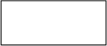

Gambar 2.1 Simbol entitas

1. Relasi (*Relationship*)

Relasi adalah hubungan antara satu atau lebih entitas, contohnya yaitu relasi antara entitas mahasiswa dan mata kuliah dimana setiap mahasiswa bisa mengambil beberapa mata kuliah. Kardinalitas menentukan kejadian suatu entitas untuk satu kejadian pada entitas yang berhubungan, kardinalitas terdiri dari one to one, many to many, dan one to many. Contohnya Mahasiswa bisa mengambil banyak mata kuliah. Adapun simbol dari relasi dalam diagram-ER adalah seperti pada Gambar 2.2 berikut:



Gambar 2.2 Simbol relasi

1. Atribut

Atribut adalah ciri umum yang mengidentifikasi entitas secara unik dan dapat mendeskripsikan karakteristik dari suatu entitas. Isi dari suatu atribut mempunyai sesuatu yang dapat mengidentifikasikan isi dari elemen satu sama lain. Terdapat dua jenis atribut yaitu identifier yang digunakan untuk menentukan suatu entitas secara unik, dan yang kedua yaitu descriptor (nonkey) digunakan untuk menspesifikasikan karakteristik dari entitas yang tidak unik. Simbol dari atribut adalah seperti Gambar 2.3.

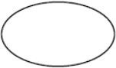

Gambar 2.3 Simbol atribut

1. *Class* Diagram

Class diagram adalah diagram yang menggambarkan struktur dan deskripsi kelas serta hubungan antar kelas. Class diagram terdiri dari 3 bagian utama yaitu nama, atribut, dan operasi/method. Kelas-kelas yang ada pada struktur sistem harus dapat melakukan fungsi-fungsi sesuai dengan kebutuhan sistem. Pada class diagram terdapat beberapa simbol dan beberapa cara penulisan diantaranya adalah seperti pada Tabel 2.2.

Tabel 2.2 Tabel relasi class diagram

|  |  |  |
| --- | --- | --- |
| **Simbol** | **Nama** | **Keterangan** |
|  | Class | Class adalah sebuah objek yang menggambarkan sebuah keadaan nyata. Class memiliki: Nama kelas, atribut, dan method. |
|  | Association | Garis yang menghubungkan antara dua kelas atau lebih dan menunjukkan bahwa kelas yang terhubung menunjukkan sebuah relasi seperti : one-to-one (1 – 1), one-to-many (1 – M), many-to-many (M – M). |
|  | Aggregation | Menujukkan sebuah bagian relasi agregasi. |

1. *Sequence* Diagram

*Sequence* diagram merupakan interaksi antar obyek di dalam dan di sekitar sistem (termasuk pengguna, display dan sebagainya) berupa message yang digambarkan terhadap waktu. Sequence diagram terdiri atas dimensi vertikal (waktu) dan dimensi horizontal (obyek-obyek yang terkait). Sequence diagram biasa digunakan untuk menggambarkan skenario atau rangkaian langkah-langkah yang dilakukan sebagai respon dari sebuah event untuk menghasilkan output tertentu. Diawali dari apa yang men-trigger aktivitas tersebut, proses dan perubahan apa saja yang terjadi secara internal dan output apa yang dihasilkan. Berikut ini merupakan simbol-simbol dalam sequence diagram dapat dilihat pada Tabel 2.3

Tabel 2.3 Tabel simbol *sequence* diagram

|  |  |  |
| --- | --- | --- |
| **Simbol** | **Nama** | **Keterangan** |
|  | Actor | Menggambarkan seseorang atau sesuatu (seperti perangkat, sistem lain) yang berinteraksi dengan sistem. |
|  | Object Message | Menggambarkan pesan/hubungan antar obyek yang menunjukkan urutan kejadian yang terjadi. |
|  | Return Message | Menggambarkan pesan / hubungan antar obyek, yang menunjukan urutan kejadian yang terjadi. |

1. *Activity* diagram

*Activity* diagram adalah cara untuk menggambarkan aktivitas – aktivitas yang terdapat pada suatu sistem yang akan dibuat. Dengan activity diagram, alur dari kerja suatu sistem dapat dibuat dari awal hingga akhir. *Activity* diagram memperlihatkan siapa saja yang terlibat baik aktor maupun sistem serta memberikan keterangan proses dari tiap bagian tersebut. Pada *activity* diagram terdapat beberapa simbol yang dapat dilihat pada tabel 2.4.

Tabel 2.4 Tabel simbol *activity* diagram

|  |  |  |
| --- | --- | --- |
| **Simbol** | **Nama** | **Keterangan** |
|  | *Activity* | Menunjukkan sebuah aktivitas yang dilakukan |
|  | *Initial node* | Awal dari aktivitas suatu sistem atau program |
|  | *Activity final node* | Akhir dari suatu aktivitas |
|  | *Decision* | Menujukkan sebuah pilihan |
|  | *Line connector* | Menghubungkan antara simbol yang satu dan yang lainnya |

1. ***Black Box Testing***

*Black Box* adalah teknik pengujian yang berfokus pada spesifikasi fungsional dari perangkat lunak, penguji dapat mendefinisikan kumpulan kondisi masukan dan melakukan pengetesan pada spesifikasi fungsional. Tujuan *Black Box Testing* untuk menunjukkan fungsi perangkat lunak tentang cara beroperasinya, apakah pemasukan data keluaran telah berjalan sebagaimana yang telah diharapkan dan apakah informasi yang disimpan serta eksternal selalu dijaga kemutakhirannya. *Black Box Testing* bukanlah solusi alternatif dari *White Box Testing* tapi lebih sebagai pelengkap untuk menguji hal-hal yang tidak dicakup oleh *White Box Testing*. *Black Box Testing* mengidentifikasi jenis kesalahan dalam beberapa kategori antara lain fungsi yang tidak benar atau tidak ada, kesalahan antarmuka (*interface errors*), kesalahan pada struktur data dan akses basis data, kesalahan performansi (*performance errors*) dan kesalahan inisialisasi maupun terminasi (Krismadi et al. 2019).

1. **Metode pengembangan sistem *Waterfall***

Metode *waterfall* merupakan model pengembangan sistem informasi yang sistematik dan sekuensial. Metode *Waterfall* memiliki tahapan-tahapan sebagai berikut:

1. *Requirements analysis and definition*

Layanan sistem, kendala, dan tujuan ditetapkan oleh hasil konsultasi dengan pengguna yang kemudian didefinisikan secara rinci dan berfungsi sebagai spesifikasi sistem.

1. *System and software design*

Tahapan perancangan sistem mengalokasikan kebutuhan-kebutuhan sistem baik perangkat keras maupun perangkat lunak dengan membentuk arsitektur sistem secara keseluruhan. Perancangan perangkat lunak melibatkan identifikasi dan penggambaran abstraksi sistem dasar perangkat lunak dan hubungannya.

1. *Implementation and unit testing*

Pada tahap ini, perancangan perangkat lunak direalisasikan sebagai serangkaian program atau unit program. Pengujian melibatkan verifikasi bahwa setiap unit memenuhi spesifikasinya.

1. *Integration and system testing*

Unit-unit individu program atau program digabung dan diuji sebagai sebuah sistem lengkap untuk memastikan apakah sesuai dengan kebutuhan perangkat lunak atau tidak. Setelah pengujian, perangkat lunak dapat dikirimkan ke *customer*

1. *Operation and maintenance*

Biasanya (walaupun tidak selalu), tahapan ini merupakan tahapan yang paling panjang. Sistem dipasang dan digunakan secara nyata. Maintenance melibatkan pembetulan kesalahan yang tidak ditemukan pada tahapan-tahapan sebelumnya, meningkatkan implementasi dari unit sistem, dan meningkatkan layanan sistem sebagai kebutuhan baru (Sasmito 2017).

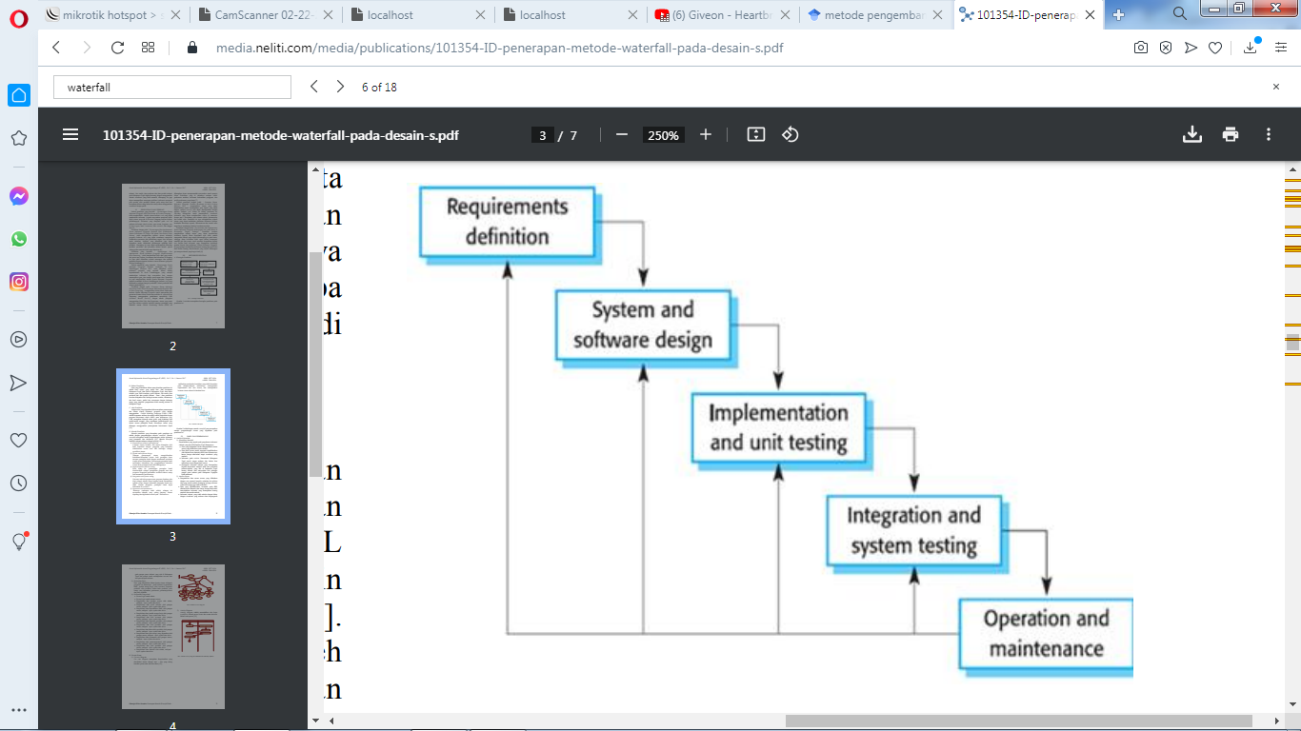

Gambar 2.4 Metode waterfall

# BAB III METODE PENELITIAN

## Alat dan Bahan

Alat dan bahan pada perancangan yang dilakukan berupa *software* dan *hardware* serta data-data yang dibutuhkan selama kegiatan.

* + 1. **Alat**

Alat-alat yang akan digunakan dalam melakukan pembuatan sistem informasi ini adalah sebagai berikut.

1. Laptop ACER Aspire 4739 Core i3 2.4GbHz dengan RAM 3GB.
2. Sistem Operasi Windows 7.
3. *CodeIgniter,* merupakan *framework* bahasa pemrograman PHP yang digunakan untuk membangun sistem.
4. XAMPP, sebagai peneydia *localhost web server.*
5. MySQL, sebagai *server database.*
6. Visual Studio Code*,* sebagai *text* editor pada saat melakukan proses *coding.*
7. Microsoft Word2010*,* digunakan untuk menyusun laporan.
8. Microsoft Visio2010*,* digunakan untuk membuat rancangan diagram.
9. Mendeley, digunakan untuk membuat sitasi dan daftar pustaka.
   * 1. **Bahan**

Adapun bahan-bahan yang akan digunakan dalam pembuatan sistem informasi ini adalah adalah literatur-literatur dari jurnal, buku, penelitian-penelitian sebelumnya, dan data setiap lapangan bulu tangkis yang ada di Kota Mataram beserta deskripsinya seperti nama lapangan, alamat, foto, latitutde, longitude, dan sebagainya.

## Diagram Alir Penelitian

Sistem informasi ini menggunakan metode pengembangan sistem *Waterfall* yang terdiri dari 5 tahap, hanya 4 yang diterapkan yaitu *Requirement*, *desain, Implementation,* dan *Verification*. Tahap-tahap pengembangan sistem tersebut diilustrasikan pada diagram alir atau *flowchart* yang dapat dilihat pada Gambar 3.1 berikut :

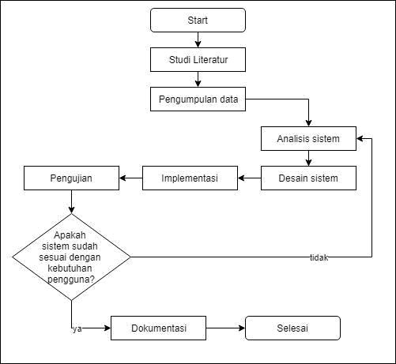

Gambar 3.1 Diagram Alir Penelitian

### Studi Literatur

Tahap pertama dalam penelitian Tugas Akhir ini adalah studi literatur. Studi literatur dilakukan dengan mempelajari dan memahami literatur yang berkaitan dengan penelitian. Studi literatur yang telah didapat dari jurnal, buku, dan penelitian-penelitian sebelumnya juga mempelajari hal-hal yang terkait dengan pengembangan sistem menggunakan metode *Waterfall* serta mempelajari hal yang terkait dengan perancangan sistem informasi geografis.

### Pengumpulan Data

Dilakukan analisis kebutuhan agar penulis dapat mengetahui kebutuhan yang diperlukan dalam pengembangan system. Pengumpulan kebutuhan data pada tahap ini digunakan beberapa metode yaitu melalui kuesioner, mengambil titik koordinat dari *google maps* dan observasi secara langsung.

1. Kuesioner

Cara pertama yang dilakukan untuk mendapatkan kebutuhan sistem adalah dengan membuat kuisioner melalui *google form* yang ditujukan untuk masyarakat umum guna untuk mendapatkan respon dari masyarakat terkait dengan penting atau tidak dibangunnya sistem informasi geografis untuk pemetaan lokasi lapangan bulu tangkis di Kota Mataram ini. Kuesioner ini dilakukan dengan cara memberikan pertanyaan-pertanyaan terkait dengan suka atau tidak kah bermain bulu tangkis di lapangan, dan penting atau tidak kah masyarakat jika dibuatnya sistem informasi geografis, serta fitur yang diharapkan oleh *user* terhadap sistem yang akan dibuat. Berdasarkan hasil-hasil kuesioner terhadap 33 responden yang telah dipaparkan sebelumnya, dapat disimpulkan bahwa masyarakat setuju untuk dibangunnya sistem pemetaan lokasi lapangan bulu tangkis ini, serta fitur yang diharapkan oleh *user* pada sistem yang akan dibuat. Pelaku responden dapat dilihat pada tabel pelaku kuesioner yang terdapat pada lampiran 1.

1. Mengambil datadari *Google maps*

Pengambilan data dari *google maps* pada penelitian Tugas Akhir ini tidak hanya bertujuan untuk mendapatkan banyaknya data lapangan bulu tangkis yang ada di Kota Mataram, tetapi juga bertujuan untuk mendapatkan data *latitude* dan *longitude* atau titik koordinat terhadap lokasi masing-masing lapangan. Tujuan didapatkannya titik koordinat ini yaitu digunakan untuk pembuatan *marker* padapeta sistem yang akan dibuat.

1. Observasi Langsung

Karena tidak semua data lapangan bulu tangkis yang ada di Kota Mataram terdaftar dalam *google maps*, sehingga perlu dilakukan observasi langsung untuk mendapat lebih banyak data mengenai adanya lapangan bulu tangkis yang ada di Kota Mataram. Observasi dilakukan dengan cara menelusuri atau mencari langsung keberadaan lapangan bulu tangkis yang ada di Kota Mataram. Hasil yang didapat dari observasi yang dilakukan yaitu terdapat beberapa lapangan bulu tangkis yang ada di *google maps* tidak *up to date* seperti yang telah dipaparkan pada latar belakang sebelumnya dan juga lapangan bulu tangkis Niki yang beralamat di Taliwang memang benar adanya namun tidak terdaftar dalam *google maps.* Oleh karena itu guna dari pada observasi langsung yang dilakukan adalah untuk mendaftarkan lapangan bulu tangkis yang tidak terdaftar pada *google maps* ke dalam peta sistem yang akan dibuat, sehingga nantinya dapat menjadi acuan sebagai sistem informasi rujukan untuk mengetahui lokasi lapangan bulu tangkis yang valid posisinya.

### Analisa Sistem

Analisa kebutuhan sistem merupakan tahap awal dari pengembangan sistem pada Tugas Akhir ini yang menjadi pondasi dalam menentukan keberhasilan sistem informasi yang dihasilkan nantinya. Tahapan ini sangat penting untuk menentukan bentuk sistem yang akan dibangun.

Berikut merupakan analisa sistem meliputi *Input* Proses *Output* pada kasus pengerjaan sistem informasi geografis pemetaan lokasi lapangan bulu tangkis ini yaitu:

1. Analisa *Input*
2. Data admin
3. Data lapangan bulu tangkis
4. Data *longitude* dan *latitude* atau titik koordinat lapangan bulu tangkis
5. Analisa proses
6. Proses verifikasi
7. Analisa *Output*
8. Informasi profil admin
9. Informasi data lapangan bulu tangkis yang telah terverifikasi dan tidak
10. Informasi lokasi lapangan bulu tangkis
11. Informasi jalur/rute perjalanan menuju lokasi lapangan bulu tangkis

### Desain Sistem

Desain sistem merupakan tahapan perancangan atau penggambaran tentang bagaimana sistem yang dikembangkan akan bekerja. Pada kasus Tugas Akhir ini, sistem dirancang dengan konsep berorientasi objek menggunakan UML (*Unefied* *Modeling Language*). Diagram yang digunakan dalam perancangan ini adalah *Use Case* diagram, *Class* Diagram, *Activity* Diagram, *Sequence* Diagram*, Entity* *Relationship* Diagram, dan struktur tabel. Berikut merupakan perancangan SistemInformasi Geografis Pemetaan Lokasi Lapangan Bulu Tangkis di Kota Mataram:

1. ***Usecase* Diagram**

Berikut merupakan *usecase diagram* dari Sistem Informasi Geografis Pemetaan Lokasi Lapangan Bulu Tangkis di Kota Mataram dapat dilihat pada Gambar 3.2:

|  |
| --- |
| *C:\xampp\htdocs\sig-server\LAPORAN\KIRIM\foto lapangan\use.PNG* |

Gambar 3.2 Usecase Diagram

Gambar 3.2 merupakan *usecase* dengan admin dan masyarakat umum. Admin yg berperan sebagai admin yang dapat melakukan beberapa aksi pada sistem namun terlebih dahulu admin harus melakukan *login* untuk dapat mengakses sistem. Berikut yaitu aksi-aksi yang dapat dilakukan oleh admin:

1. Melakukan *login.*
2. Melihat daftar lapangan bulu tangkis.
3. Melihat peta lapangan bulu tangkis.
4. Mencari data lapangan bulu tangkis.
5. Mencari lokasi lapangan bulu tangkis.
6. Melihat informasi hasil pencarian.
7. Melihat informasi lengkap lapangan bulu tangkis.
8. Menambah data lapangan bulu tangkis.
9. Mnghapus data lapangan bulu tangkis.
10. Melihat beranda.
11. Melihat profil admin.
12. Mengubah profil admin.
13. Mengakhiri sistem.

Kemudian masyarakatmerupakan pengguna yang dapat mengakses sistem ini. berikut merupakan aksi-aksi yang dapat dilakukan oleh masyarakat:

1. Melihat daftar lapangan bulu tangkis.
2. Melihat peta lapangan bulu tangkis.
3. Mencari data lapangan bulu tangkis.
4. Mencari lokasi lapangan bulu tangkis.
5. Melihat informasi hasil pencarian.
6. Melihat informasi lengkap lapangan bulu tangkis.
7. ***Class* diagram**

Berikut merupakan *class diagram* dari Sistem Informasi Geografis Pemetaan Lokasi Lapangan Bulu Tangkis di Kota Mataram dapat dilihat pada Gambar 3.3:

|  |
| --- |
|  |

Gambar 3.3 Class Diagram

Pada Gambar 3.3 merupakan *class* diagram pada sistem informasi pemetaan lapangan bulu tangkis. Sistem ini menggunakan analisa dan perancangan berorientasi objek (OOP) dan menggunakan pola arsitektur *Model View Controller* (MVC). Berdasarkan pola arsitektur MVC perancangan kelas-kelas yang ada pada sistem terdiri dari kelas *view*, *controller* dan *model*.Pada *Controller* terdapat kelas “C_lapangan”, “C_admin”, dan “C_auth”. Kemudian pada *Model* terdapat beberapa kelas yaitu “M_lapangan”, “M_admin”, dan “M_auth”. Sedangkan *View* ini bertugas untuk menerima dan menampilkan data kepada pengguna*.*

1. ***Activity* Diagram**

Berikut merupakan *usecase diagram* dari Sistem Informasi Geografis Pemetaan Lapangan Bulu Tangkis di Kota Mataram:

1. Proses *login* admin

Pada sistem pemetaan lapangan ini, admin dapat melakukan aktivitas *login* dengan menggunakan *username* dan *password*. Terlebih dahulu admin mengisi *form* *login* yang ditampilkan sistem dengan memasukkan *username* dan *password*. Kemudian sistem melakukan validasi apakah *username* dan *password* sesuai dengan yang terdapat dalam *database*. Jika sesuai maka admin dapat mengakses halaman admin, namun jika tidak sesuai maka admin harus mengisi form *login* dengan *username* dan *password* yang sesuai. *Activity* diagram proses login admin dapat dilihat pada Gambar 3.4 sebagai berikut:

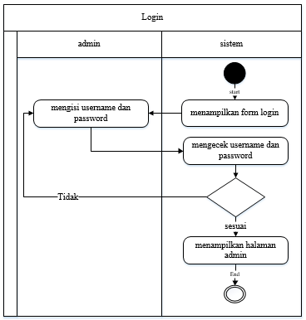

Gambar 3.4 Diagram Proses Login Admin

1. Proses menambah data lapangan bulu tangkis

Pada sistem pemetaan lapangan bulu tangkis ini, admin dapat melakukan aktivitas menambah data lapangan. Dimana terlebih dahulu sistem akan menampilkan *list* data lapangan, kemudian admin dapat menambah data dengan mengisi *form* tambah lapangan yang ditampilkan sistem. Sistem melakukan validasi apakah data yang diisi sudah sesuai, jika tidak admin akan diarahkan kembali mengisi form, jika sudah sesuai maka data lapangan tersebut akan masuk ke dalam *list* lapangan dan tersimpan dalam *database*. *Activity* diagram proses menambah data lapangan dapat dilihat pada Gambar 3.5 sebagai berikut:

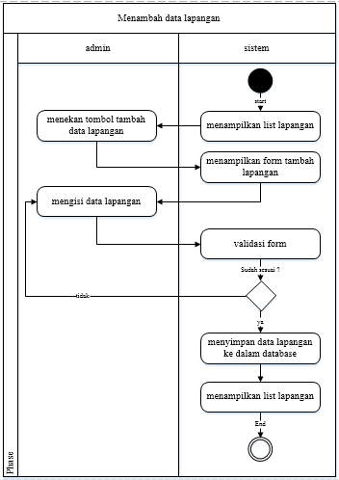

Gambar 3.5 Activity Diagram Proses Menambah Data Lapangan

1. Proses mengubah data lapangan

Pada sistem pemetaan lapangan bulu tangkis ini, admin dapat melakukan aktivitas mengubah data lapangan. Terlebih dahulu sistem akan menampilkan *list* lapangan, kemudian admin dapat memilih lapangan mana yang datanya ingin diubah, setelah itu sistem akan menampilkan *form* ubah data lapangan. Dalam *form* tersebut admin akan mengisi data lapangan yang baru, setelah dilakukan validasi kesesuaian data maka data lapangan yang baru tersebut dapat disimpan dalam *database*. *Activity* diagram proses mengubah data lapangan dapat dilihat pada Gambar 3.6 sebagai berikut:

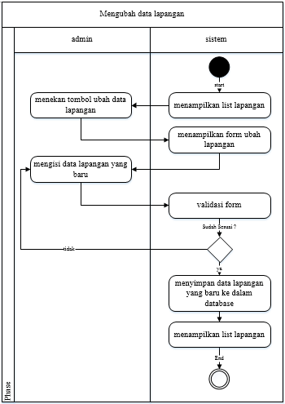

Gambar 3.6 Activity Diagram Proses Mengubah Data Lapangan

1. Proses menghapus data lapangan

Pada sistem pemetaan lapangan bulu tangkis ini, admin dapat melakukan aktivitas menghapus data lapangan. Terlebih dahulu sistem akan menampilkan *list* lapangan, kemudian admin dapat memilih lapangan mana yang datanya ingin dihapus, setelah itu sistem akan menghapus data lapangan tersebut dari dalam *database*. *Activity* diagram proses menghapus data lapangan dapat dilihat pada Gambar 3.7 sebagai berikut:

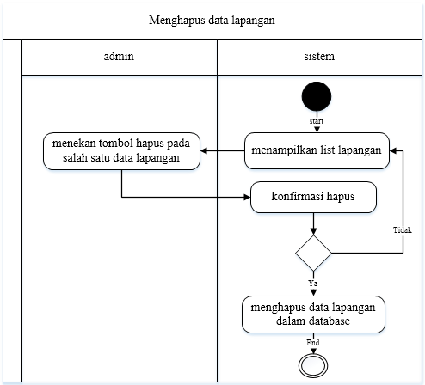

Gambar 3.7 Activity Diagram Proses Menghapus Data Lapangan

1. Proses melihat daftar lapangan

Pada sistem pemetaan lapangan bulu tangkis ini, *user* dan admin dapat melakukan aktivitas melihat lapangan. Terlebih dahulu sistem akan menampilkan daftar lapangan, kemudian pengguna dapat melihat daftar lapangan serta detail dari lapangan yang ditampilkan oleh sistem. *Activity* diagram proses melihat daftar lapangan dapat dilihat pada Gambar 3.8 sebagai berikut:

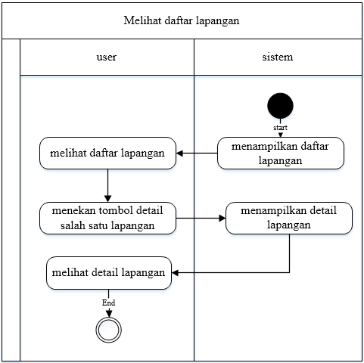

Gambar 3.8 Activity Diagram Proses Melihat Daftar Lapangan

1. Proses mencari lokasi lapangan

Pada sistem pemetaan lapangan bulu tangkis ini, *user* dapat melakukan aktivitas mencari lokasi lapangan. Terlebih dahulu sistem akan menampilkan peta, kemudian *user* dapat memasukkan *keyword* yang ditampilkan sistem, kemudian sistem melakukan validasi apakah *keyword* sesuai dengan yang terdapat dalam *database*. Jika sesuai maka sistem akan menampilkan hasil pencarian, namun jika tidak sesuai maka user harus mengisi *keyword* yang sesuai. *Activity* diagram proses mencari lokasi lapangan dapat dilihat pada Gambar 3.9 sebagai berikut:

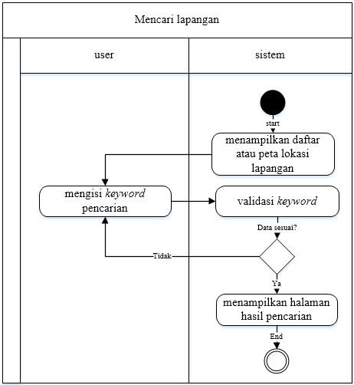

Gambar 3.9 Activity Diagram Proses Mencari Lokasi Lapangan

1. Proses melihat jarak / rute lokasi lapangan

Pada sistem pemetaan lapangan bulu tangkis ini, *user* dan admin dapat melakukan aktivitas melihat jarak atau rute lokasi lapangan. Terlebih dahulu sistem akan menampilkan peta, kemudian penggunadapat memilih salah satu lokasi lapangan yang ditampilkan sistem, kemudian sistem akan menampilkan jarak atau rute menuju lokasi lapangan. *Activity* diagram proses melihat jarak/rute lokasi lapangan dapat dilihat pada Gambar 3.10 sebagai berikut:

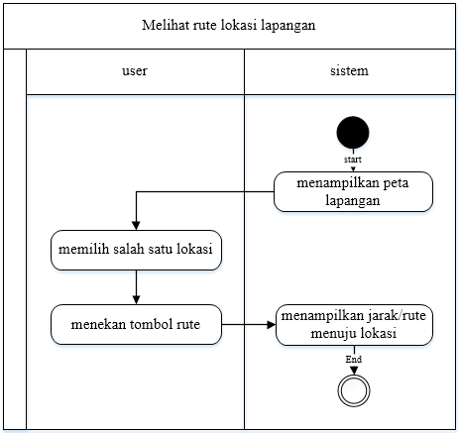

Gambar 3.10 Activity Diagram Proses Melihat Jarak Lokasi Lapangan

1. ***Sequence* Diagram**

Berikut merupakan *sequence* diagram dari Sistem Informasi Geografis Pemetaan Lapangan Bulu Tangkis di Kota Mataram:

1. Proses *login* admin

|  |
| --- |
|  |

Gambar 3.11 Sequence Diagram Proses Login Admin

Pada Gambar 3.11 merupakan *sequence* diagram proses login admin, proses *login* dimulai ketika *admin* memasukkan *username* dan *password* halaman “V_form_login”*.* Kemudian hasil *input form* tersebut akan dikirim dengan mengakses fungsi “login()” pada *class* “C_auth” yang ada di *Controller* untuk diperiksa dan dilakukan validasi apakah *username* dan *password* yang dimasukkan sesuai dengan yang ada pada *database* atau tidak dengan menjalankan fungsi “auth()” yang ada di *Model*. Jika ada dan sesuai dengan data yang ada pada *database*, maka akan diarahkan ke *View* atau halaman “V_halaman_admin”, jika tidak sesuai maka akan diarahkan ke *View* atau halaman “V_form_login”.

1. Proses menambah data lapangan

|  |
| --- |
|  |

Gambar 3.12 Sequence Diagram Proses Menambah Data Lapangan

Pada Gambar 3.12 merupakan *sequence* diagram proses menambah data lapangan, proses tambah data lapangan dimulai ketika *admin* memasukkan datalapangan pada *View* atau halaman “V_form_data”*.* Kemudian hasil *input form* tersebut akan dikirim dengan mengakses fungsi “tambah()” pada *class* “C_lapangan” yang ada di *Controller*, kemudian dari *class* “C_lapangan” menjalankan fungsi “create()” yang ada di *class* “M_lapangan” pada *Model* yang berfungsi untuk menyimpan data lapangan ke dalam *database*. Setelah data tersimpan admin akan langsung diarahkan ke halaman “V_lapangan”.

1. Proses mengubah data lapangan

|  |
| --- |
|  |

Gambar 3. 13 Sequence Diagram Proses Mengubah Data Lapangan

Pada Gambar 3.13 merupakan *sequence* diagram proses mengubah data lapangan, proses mengubah data lapangan dimulai ketika *admin* memasukkan datalapangan yangbarupada *View* atau halaman “V_form_data”*.* Kemudian hasil *input form* tersebut akan dikirim dengan mengakses fungsi “ubah()” pada *class* “C_lapangan” yang ada di *Controller*, kemudian dari *class* “C_lapangan” menjalankan fungsi “update()” yang ada di *class* “M_lapangan” pada *Model* yang berfungsi untuk menyimpan data lapangan yang baru ke dalam *database* dan setelah tersimpan admin akan diarahkan ke halaman “V_lapangan”.

1. Proses menghapus data lapangan

|  |
| --- |
|  |

Gambar 3.14 Sequence Diagram Proses Menghapus Data Lapangan

Pada Gambar 3.14 merupakan *sequence* diagram proses menghapus data lapangan, proses menghapus data lapangan dimulai ketika *admin* mengakses fungsi “hapus()” pada *class* “C_lapangan” yang ada di *Controller,* kemudian data akan terhapus dari dalam *database* melalui fungsi “deleted()” pada *class* “M_lapangan” yang ada di *Model.* Setelahdata terhapus, admin akan diarahkan ke halaman “V_lapangan”.

1. Proses melihat lokasi lapangan

|  |
| --- |
|  |

Gambar 3. 15 Sequence Diagram Proses Melihat Lokasi Lapangan

Pada Gambar 3.15 merupakan *sequence* diagram proses melihat lokasi lapangan, proses melihat lokasi lapangan dimulai ketika *user* pertama kali mengakses *dashboard* setelah menekan tombol “map” dan memanggil fungsi “getPeta()” yang ada di *class* Peta dan “getList()” yang ada di *class* “M_lapangan” untuk mengambil data detail lapangan beserta *longitude* dan *latitude*, kemudian sistem akan menampilkan peta digital beserta dengan marker atau lokasi lapangan yang ada di Kota Mataram.

1. Proses melihat jarak/rute lokasi lapangan

|  |
| --- |
|  |

Gambar 3.16 Sequence Diagram Proses Melihat Jarak/Rute Lokasi Lapangan

Pada Gambar 3.16 merupakan *sequence* diagram proses melihat jarak/rute lokasi lapangan, proses melihat jarak lokasi lapangan dimulai ketika *user* masuk ke aplikasi setelah menekan tombol “map” dan memilih salah satu lokasi lapangan yang ada, sistem akan memanggil fungsi “getRute()” yang ada di *class* Peta dan “getList(id)” yang ada di *class* M_lapangan yang berfungsi untuk mengambil *longitude* dan *latitude* dan sistem akan menampilkan rute menuju lokasi lapangan yang dipilih.

1. Proses mencari lokasi lapangan

|  |
| --- |
|  |

Gambar 3. 17 Sequence Diagram Proses Mencari Lokasi Lapangan

Pada Gambar 3.17 merupakan *sequence* diagram proses mencari lokasi lapangan, proses mencari lokasi lapangan dimulai ketika *user* memasukkan *keyword* dan menekan tombol “search”, kemudian sistem akan memanggil fungsi “getLocataion(keyword)” yang ada di *class* Peta dan “getList(keyword)” yang ada di *class* M_lapangan. Jika terdapat kesesuaian *keyword* yang dimasukkan dengan yang ada di *database* maka sistem akan menampilkan hasil pencarian, jika tidak *user* diarahkan untuk memasukkan *keyword* yang sesuai.

1. ***Entity Relationship* Diagram**

Berikut merupakan *Entity Relationship* Diagram (ERD) dari Sistem Informasi Geografis Pemetaan Lokasi Lapangan Bulu Tangkis di Kota Mataram dapat dilihat pada Gambar 3.18:

|  |
| --- |
|  |

Gambar 3. 18 Entity Relationship Diagram Sistem

Berdasarkan ERD pada Gambar 3.18 maka didapatkan tabel-tabel *database* sebagai berikut:

Tabel 3.1 Tabel Admin

|  |  |  |  |
| --- | --- | --- | --- |
| No. | Nama Field | Type | Keterangan |
| 1. | Id_admin | Int(5) | *Primary Key* |
| 2. | *Username* | Varchar(10) |  |
| 3. | *Password* | Varchar(10) |  |
| 4. | Nama_admin | Varchar(30) |  |
| 5. | Foto | Varchar(30) |  |

Tabel 3.2 Tabel Lapangan

|  |  |  |  |
| --- | --- | --- | --- |
| No. | Nama Field | Type | Keterangan |
| 1. | Id_lapangan | Int(5) | *Primary Key* |
| 2. | Id_status | Varchar(5) | *Foreign Key* |
| 3. | Nama_lapangan | Varchar(30) |  |
| 4. | Alamat_lapangan | Varchar(100) |  |
| 5. | Foto_ lapangan | Varchar(100) |  |
| 6. | *Latitude* | Varchar(25) |  |
| 7. | *Longitude* | Varchar(25) |  |
| 8. | Kontak | Varchar(15) |  |
| 9 | Jam_buka | Varchar(15) |  |
| 10 | Jam_tutup | Varchar(15) |  |

Tabel 3.3 Tabel Status lapangan

|  |  |  |  |
| --- | --- | --- | --- |
| No. | Nama Field | Type | Keterangan |
| 1. | Id_status | int(5) | *Primary Key* |
| 2. | Nama_status | Varchar(15) |  |

1. **Desain *interface***

Setelah melakukan analisis terhadap kebutuhan dan perancangan sistem, tahapan selanjutnya dari pengerjaan Tugas Akhir ini yaitu merancangan *interface* dari sistemyang akan dibuat. Berikut ini adalah rancangan *interface* dari sistem yang akan dibuat:

1. Halaman utama

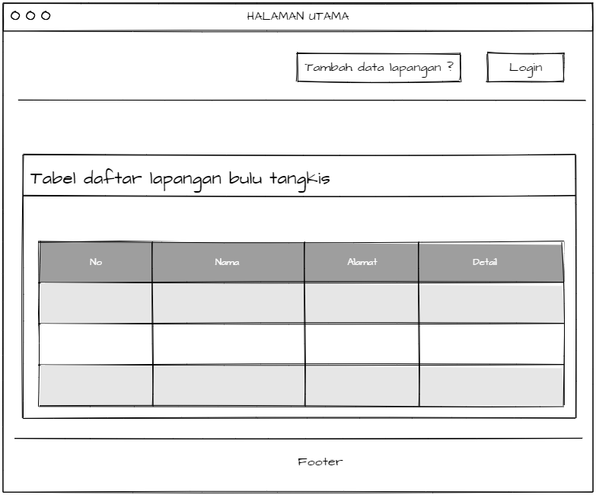

Gambar 3.19 Rancangan Tampilan Halaman Utama

Pada Gambar 3.19 merupakan rancangan halaman utama. Pada halaman ini pengguna langsung dapat melihat daftar dan detail lapangan yang tersusun dalam bentuk tabel. Dan terdapat menu login untuk admin masuk memgakses ke dalam sistem.

1. Halaman *login* admin

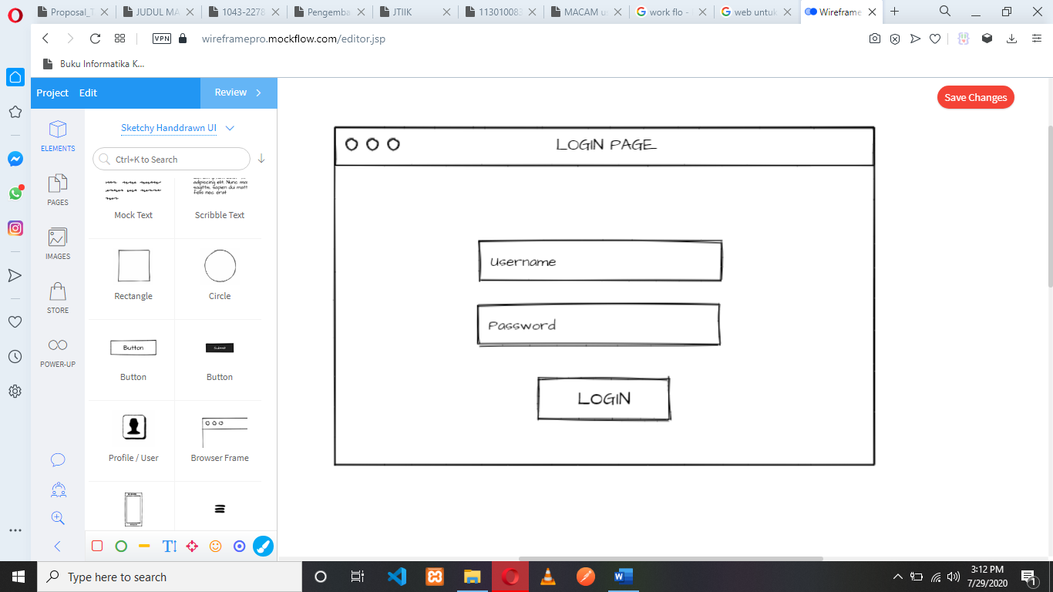

Gambar 3.20 Rancangan Tampilan Halaman Login

Pada Gambar 3.20 merupakan rancangan untuk halaman *login* yang akan ditampilkan pada sistem. Pada halaman ini, jika admin ingin mengakses sistem maka harus mengisi *username* dan *password* yang sesuai dengan yang terdapat dalam *database*.

1. Halaman beranda admin

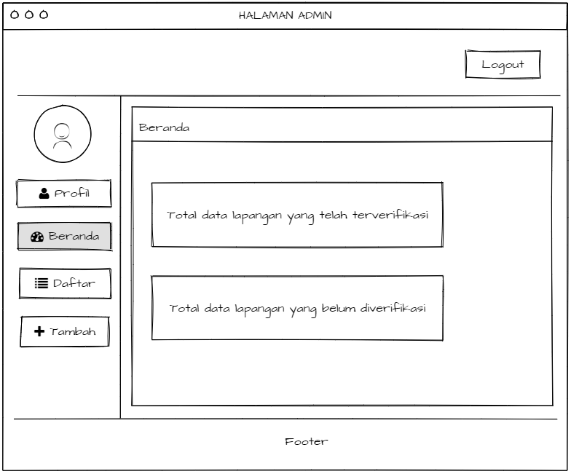

Gambar 3.21 Rancangan Tampilan Halaman Beranda Admin

Pada Gambar 3.21 merupakan rancangan untuk halaman berandayang akan ditampilkan pada sistem pada saat admin berhasil melakukan *login*. Pada halaman ini admin dapat melihat jumlah lapangan yang ada telah diverifikasi maupun belum diverifikasi.

1. Halaman kelola data lapangan

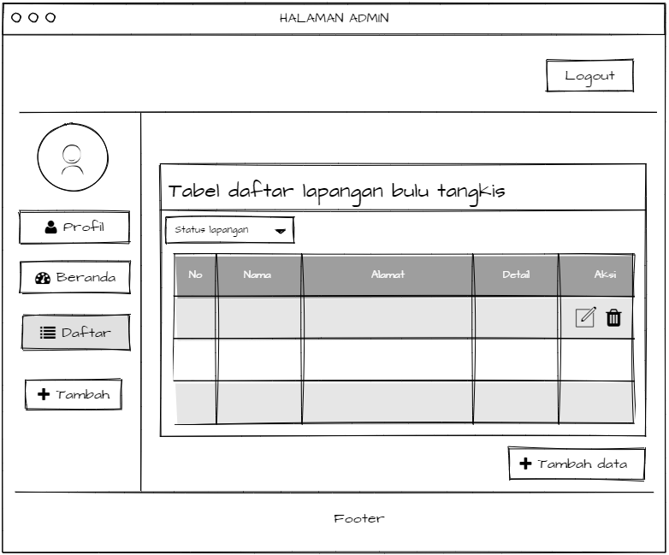

Gambar 3.22 Rancangan Tampilan Halaman Kelola Data Lapangan

Pada Gambar 3.22 merupakan rancangan untuk halaman kelola data lapangan yang akan ditampilkan pada sistem. Pada halaman ini, admin dapat melihat data lapangan yang tersusun dalam bentuk tabel, serta dapat mengelola data tersebut seperti menambahkan data baru, mengubah data, dan menghapus data lapangan yang ada, termasuk mengatur titik koordinat / *longitude* dan *latitude* lokasi lapangan yang ada.

1. Halaman tambah data lapangan

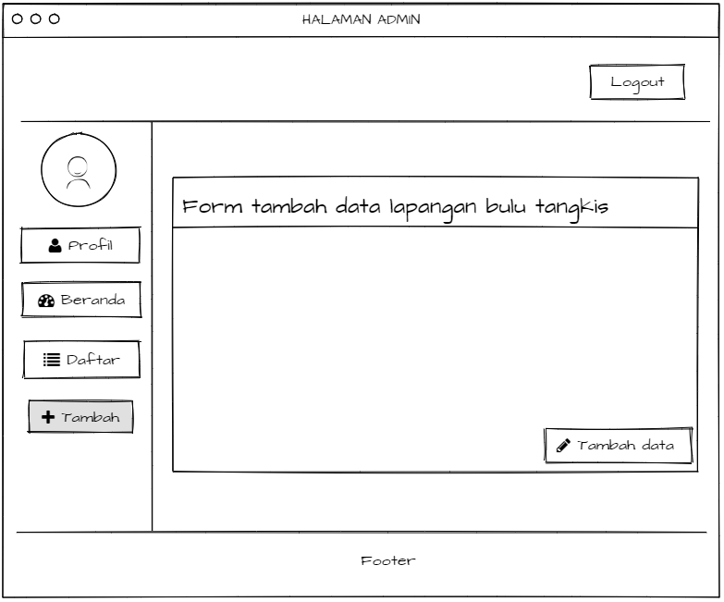

Gambar 3.23 Rancangan Tampilan Halaman Tambah Data Lapangan

Pada Gambar 3.23 merupakan rancangan untuk halaman tambah data lapangan yang akan ditampilkan pada sistem. Pada halaman ini, admin dapat menambahkan data lapangan ke dalam system.

1. Halaman ubah data lapangan

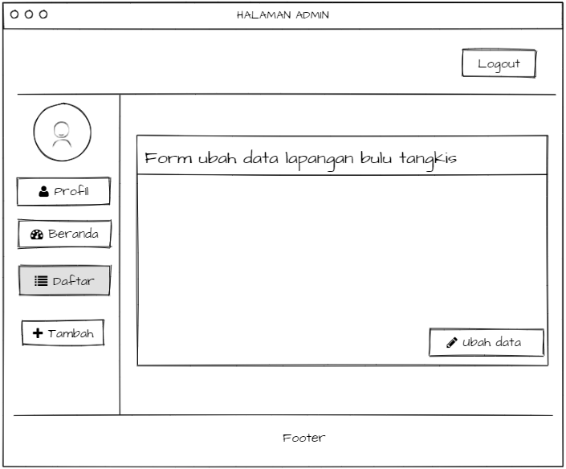

Gambar 3.24 Rancangan Tampilan Halaman Ubah Data Lapangan

Pada Gambar 3.24 merupakan rancangan untuk halaman ubah data lapangan yang akan ditampilkan pada sistem. Pada halaman ini, admin dapat mengubah data lapangan yang ada di dalam sistem.

1. Tampilan hapus data lapangan

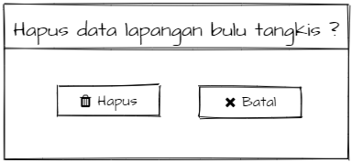

Gambar 3.25 Rancangan Tampilan Hapus Data Lapangan

Pada Gambar 3.25 merupakan rancangan untuk tampilan hapus data lapangan yang akan ditampilkan pada sistem. Pada halaman ini, admin dapat menghapus data lapangan yang ada di dalam sistem.

1. Halaman profil admin

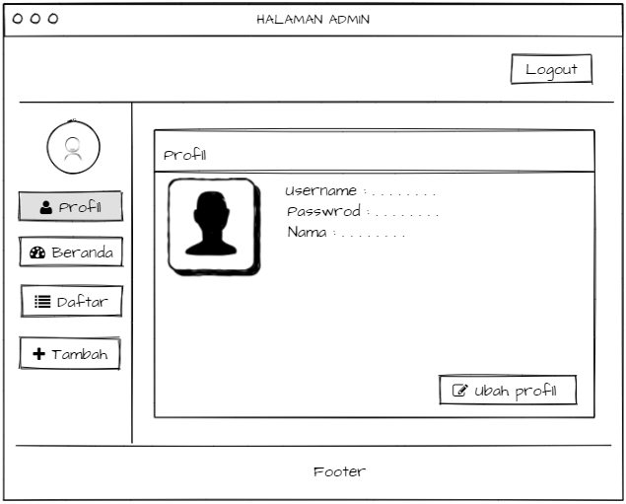

Gambar 3.26 Rancangan Tampilan Profil Admin

Pada Gambar 3.26 merupakan rancangan untuk halaman profil admin yang akan ditampilkan pada sistem. Pada halaman ini admin dapat melihat serta dapat mengubah data profil admin itu sendiri.

1. Rancangan peta

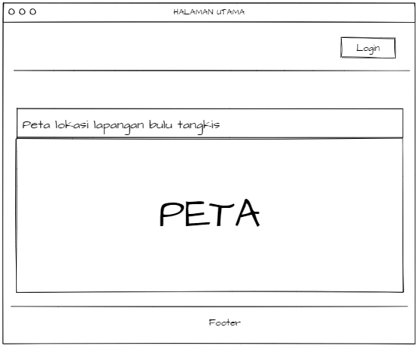

Gambar 3.27 Rancangan Tampilan Halaman Peta Lapangan Pada Sistem

Pada Gambar 3.27 merupakan rancangan untuk mencari lokasi lapangan yang akan ditampilkan pada sistem informasi geografis pemetaan lapangan ini. Pada halaman ini, *user* dapat melihat daftar lokasi-lokasi lapangan yang divisualisasikan ke dalam bentuk peta kota Mataram. Pada halaman ini, *user* dapat mencari lokasi lapangan yang diinginkan serta dapat melihat jarak dan gambar rute atau penunjuk arah jalan dari posisi *user* menuju lokasi lapangan yang diinginkan.

### Implementasi

Setelah mengetahui gambaran fungsi-fungsi kebutuhan dari sistem yang akan dibuat, tahapan selanjutnya adalah proses implementasi rancangan sistem yang sudah dilakukan ke dalam bentuk bahasa pemrograman (*coding*). Proses pengkodingan pada pembuatan sistem Tugas Akhir ini dibangun dengan bahasa pemrograman PHP menggunakan *framework* *Code Igniter* sebagai *backend* dan *template* *bootsrap* untuk *frontend*. Adapun teknologi tambahan yang digunakan yaitu *Leaflet* API digunakan sebagai pembuatan peta, dan MySQL digunakan untuk manajemen *database*.

### Pengujian

Pada tahap ini dilakukan pengujian untuk mengetahui sistem telah berjalan sesuai dengan rancangan atau tidak. Pengujian merupakan kegiatan dimana suatu sistem atau komponen dieksekusi dibawah kondisi tertentu, hasilnya diamati atau dicatat untuk kemudian dievaluasi berdasarkan aspek sistem atau komponen(Masripah and Ramayanti 2020).

Penekanan pada tahap ini adalah tentang pengujian, pengujian yang dilakukan menggunakan *alpha testing* dengan metode *black box* dan *beta testing* dengan penyebaran kuesioner, dimana pengguna akan menilai sejauh mana aplikasi berjalan sesuai dengan tujuan(Masripah and Ramayanti 2020). Digunakan pengujian *alpha* dan *beta* karena dirasa cocok atau sesuai dengan tujuan untuk mengetahui sistem yang dikembangkan telah sesuai atau tidak dengan kebutuhan pengguna.

Pada Gambar 3.20 merupakan rancangan halamanlogin sistem dimana terdapat beberapa rencana pengujian. Pada rencana pengujian *username* dan *password*, data akan valid jika *username* atau *password* diisi dengan benar dan tidak boleh kosong. Sebaliknya, data tidak akan valid jika diisi dengan tidak benar atau kosong. Berikut merupakan rencana pengusjian pada login dapat dilihat pada tabel 3.4:

Tabel 3.4 Rencana Pengujian Pada Login

|  |  |  |  |
| --- | --- | --- | --- |
| No | Skenario pengujian | *Test case* | Hasil yang diharapkan |
| 1 | *Username* dan *password* tidak diisi kemudian klik tombol login | Username :  (kosong)  Password:  (kosong) | Sistem akan menolak akses dan menampilkan “Form *username* dan *password* harus diisi!”. |
| 2 | Mengetik *username* dan *password* tidak diisi atau kosong kemudian klik tombol login | Username :  (zaenal)  Password:  (kosong) | Sistem akan menolak akses dan menampilkan “Form *password* harus diisi!”. |
| 3 | *Username* tidak diisi dan *password* diisi kemudian klik tombol login | Username :  (kosong)  Password:  (123) | Sistem akan menolak akses dan menampilkan “Form *username* harus diisi!”. |
| 4 | *Username* dan *password* diisi tidak benar kemudian klik tombol login | Username :  (salah)  Password:  (salah) | Sistem akan menolak akses dan menampilkan “*Username* dan *password* salah!”. |
| 5 | *Username* dan *password* diisi dengan benar kemudian klik tombol login | Username :  (benar)  Password:  (benar) | Sistem menerima akses login dan kemudian langsung menampilkan halaman admin |

Digunakan 33 responden dalam melakukan kuesioner pada penelitian Tugas Akhir ini, sebagaimana dikemukakan oleh Cohen, semakin besar *sample* dari besarya populasi yang ada adalah semakin baik, akan tetapi ada jumlah batas minimal yang harus diambil oleh peneliti yaitu sebanyak 30 *sample* (Lestari 2014). Tujuan dari kuesioner ini adalah menilai apakah aplikasi berjalan sesuai dengan tujuan.

Berikut merupakan tabel skor penilaian dapat dilihat pada Tabel 3.5 berikut:

Tabel 3.5 Skor Penilaian

|  |  |
| --- | --- |
| Tingkat kepuasan | Nilai |
| Sangat setuju | 5 |
| Setuju | 4 |
| Cukup | 3 |
| Tidak setuju | 2 |
| Sangat tidak setuju | 1 |

Untuk melakukan perhitungan kuesioner digunakan rumus:

Persentase = J / N *100 %

Keterangan :

J : Total nilai jawaban yang diberikan pengguna pada setiap nomor.

N : Jumlah pengguna

Selanjutnya dilakukan proses perhitungan persentase rata-rata dari setiap poin jawaban, perhitungan yang digunakan adalah menggunakan rumus sebagai berikut:

|  |
| --- |
| Rata-rata = (Persentase ke-1 + ….. + Persentase ke-6) / 6 |

# BAB IV HASIL DAN PEMBAHASAN

1. **Implementasi**

Pada bab ini akan diuraikan hasil implementasi dari perancangan sistem yang telah dijabarkan pada bab sebelumnya, yaitu implementasi sistem, implementasi *database*, dan implementasi *interface* sistem. Selain itu, pada bab ini juga akan dibahas mengenai hasil dari sistem yang telah dibangun berdasarkan perancangan yang ada dan melakukan pengujian sistem.

1. **Implementasi *database***

Berikut merupakan implementasi *database* dari Sistem Informasi Geografis Untuk Pemetaan Lokasi Lapangan Bulu Tangkis. Daftar tabel yang terdapat pada *database* dapat dilihat pada Gambar 4.1.

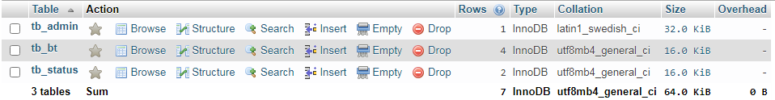

Gambar 4.1 Implementasi Database

Pada gambar 4.1 merupakan implementasi *database* yang bernama “db_sig_olahraga”, terdapat 3 (tiga) tabel terdiri tb_admin, tb_bt dan tb_status. *Database* ini digunakan sebagai media menyimpan data pada sistem informasi geografis pemetaan lokasi lapangan bulu tangkis ini. Berikut merupakan struktur dari masing-masing tabel yang telah dibuat:

1. Tabel tb_admin

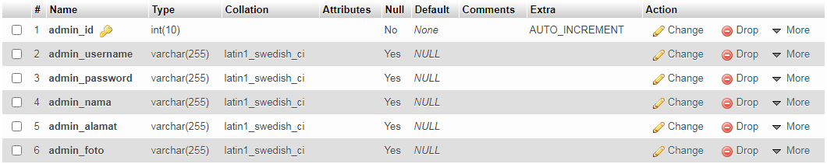

Gambar 4.2 Implementasi Tabel Tb_admin

Pada gambar 4.2 merupakan implementasi tabel tb_admin. Terdapat field admin_id, admin_username, admin_password, admin_nama, admin_alamat, dan admin_foto. Tabel ini digunakan untuk validasi admin login, serta menampilkan informasi profil admin.

1. Tabel tb_status

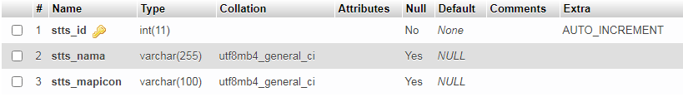

Gambar 4.3 Implementasi Tabel Tb_status

Pada gambar 4.3 merupakan implementasi tabel tb_status. Terdapat field stts_id dan stts_nama. Tabel ini digunakan sebagai jenis data lapangan bulu tangkis yang terverifikasi maupun tidak. Tabel ini berelasi dengan tabel tb_bt.

1. Tabel tb_bt

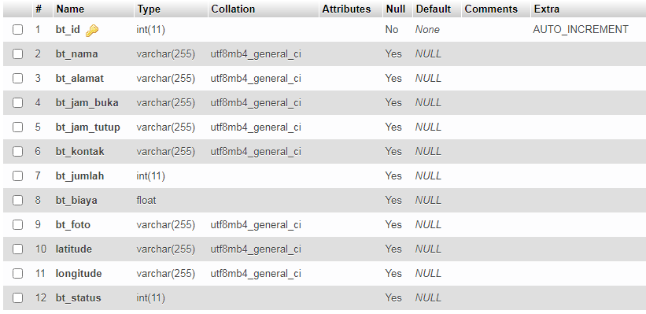

Gambar 4.4 Implementasi Tabel Tb_bt

Gambar 4.4 merupakan implementasi tabel tb_bt. Terdapat field bt_id, bt_nama, bt_alamat, bt_jam_buka, bt_jam_tutup dan lainnya dapat dilihat pada Gambar 4.4. Pada ini berguna untuk menyimpan data lapangan bulu tangkis yang yang ada. Tabel ini berelasi dengan tabel tb_status.

1. **Implementasi *class***

Pembangunan *class* pada “Sistem Informasi Geografis untuk Pemetaan Lokasi Lapangan Bulu Tangkis di Kota Mataram” bertujuan untuk pembangunan sistem informasi. Berdasarkan perancangan *class diagram* yang telah dilakukan sebelumnya, pengimplementasian *class* yang dilakukan sudah sesuai dengan perancangan tersebut berdasarkan struktur yang dimiliki oleh *framework CodeIgniter* yaitu menggunakan konsep MVC (*Model*, *View*, *Controller*).

1. *Class model*

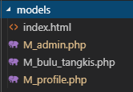

Gambar 4.5 Implementasi Class Model

Gambar 4.5 merupakan implementasi *class* turunan dari *class* *model* yang terdiri dari M_admin, M_profile, dan M_bulu_tangkis. Pada *class* ini nantinya berguna untuk mengatur atau memanipulasi data dari *database* sesuai dengan intruksi dari *controller.* Berikut merupakan cuplikan *source code* dari *class model* yang dapat dilihat pada Listing 4.1:

1. *Class controller*

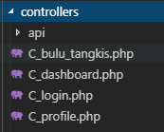

Gambar 4.6 Implementasi Class Controller

Gambar 4.6 merupakan implementasi *class* turunan dari *class* *controller* yang terdiri dari C_profile, C_dashboard, C_login, dan C_bulu_tangkis. *Class – class* ini merupkan *class* yang menjadi pengatur atau penghubung pertukaran data antara *class model* dan *view.*

1. *Class view*

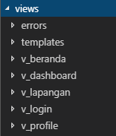

Gambar 4.7 Implementasi Class View

Gambar 4.7 merupakan implementasi *class* *view* yang terdiri dari V_beranda, V_lapangan, V_dashboard, V_login, dan V_profile. Dimana *class* ini nantinya bertugas untuk menyajikan atau menampilkan informasi*.*

1. **Implementasi *interface***

Berikut merupakan implementasi *interface* sistem informasi gografis pemetaan lokasi lapangan bulu tangkis yang telah dibangun berdasarkan dari rancangan yang telah dibuat.

1. Halaman utama

Berikut merupakan tampilan halaman utama dari sistem informasi gografis pemetaan lokasi lapangan bulu tangkis yang telah dibuat dapat dilihat pada Gambar 4.8 berikut:

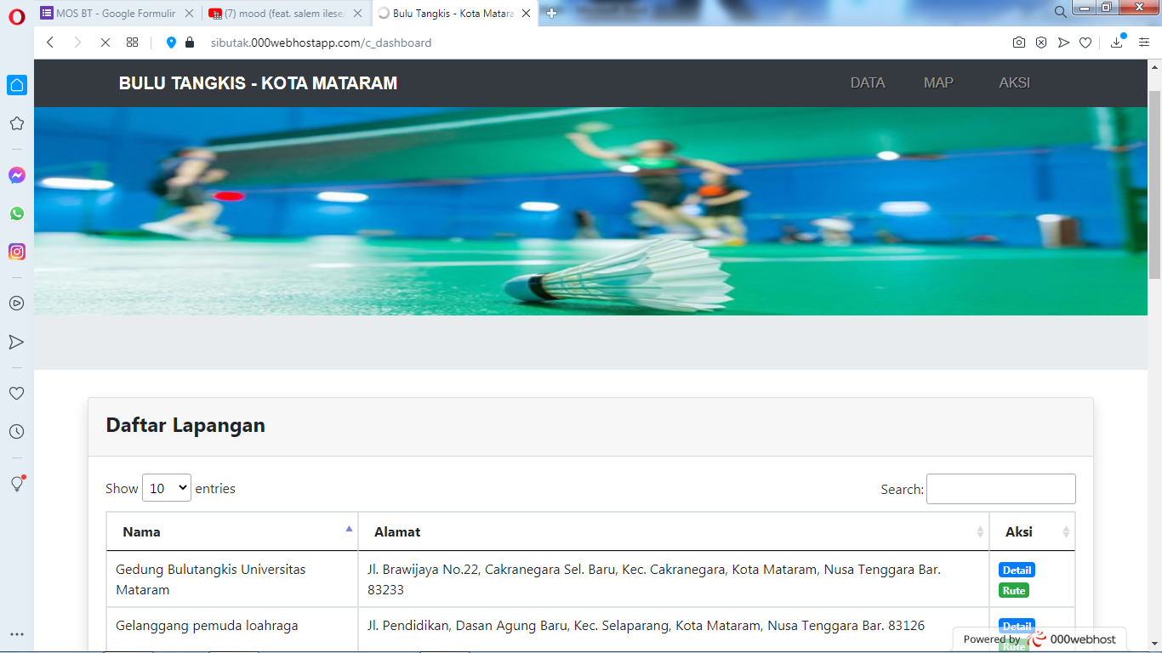

Gambar 4.8 Tampilan Halaman Utama

Pada Gambar 4.8 merupakan implementasi tampilan halaman utama yang dapat diakses langsung oleh *user* atau masyarakat umum. Pada halaman ini *user* dapat melihat daftar lapangan bulu tangkis di Kota Mataram yang telah terverifikasi oleh admin yang tersusun dalam bentuk tabel dapat dilihat pada gambar 4.9 berikut.

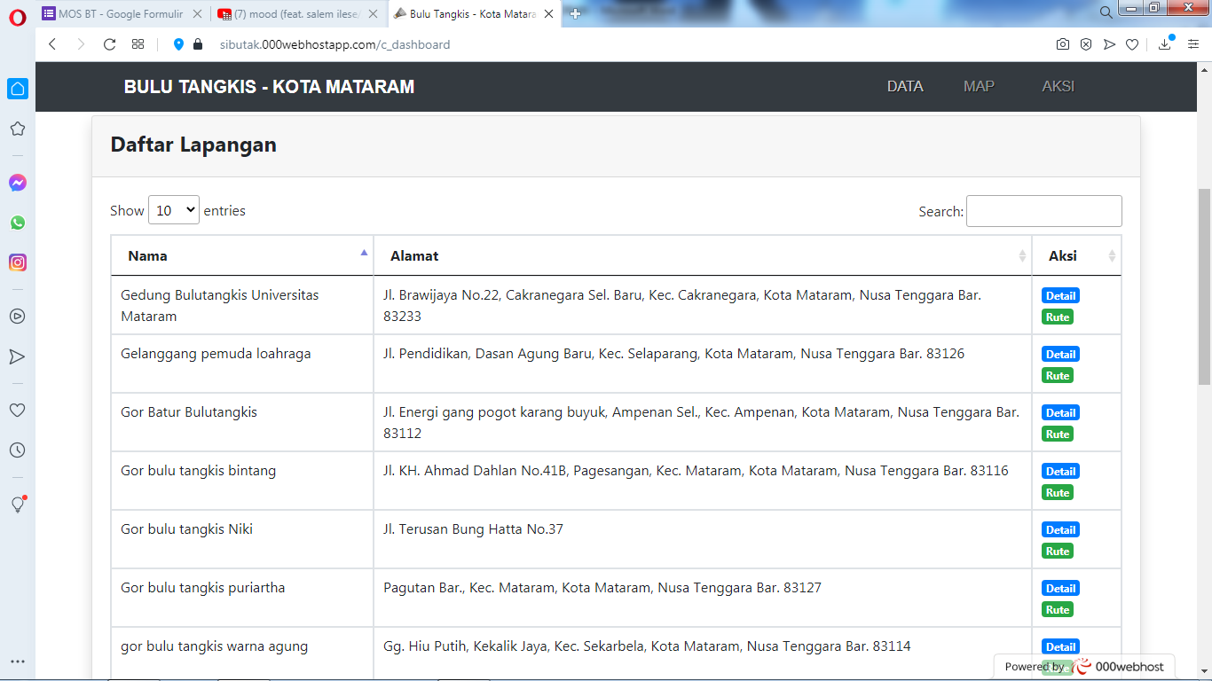

Gambar 4.9 Tampilan Daftar Lapangan Sisi Masyarakat

Pada Gambar 4.9 merupakan implementasi tampilan halaman daftar lapangan bulu tangkis pada sistem dari sisi masyarakat. Berikut

Pada halaman tampilan daftar tabel ini *user* juga dapat melihat rute dan data informasi lengkap atau detail mengenai lapangan bulu tangkis yang ada dapat dilihat pada gambar 4.10 berikut.

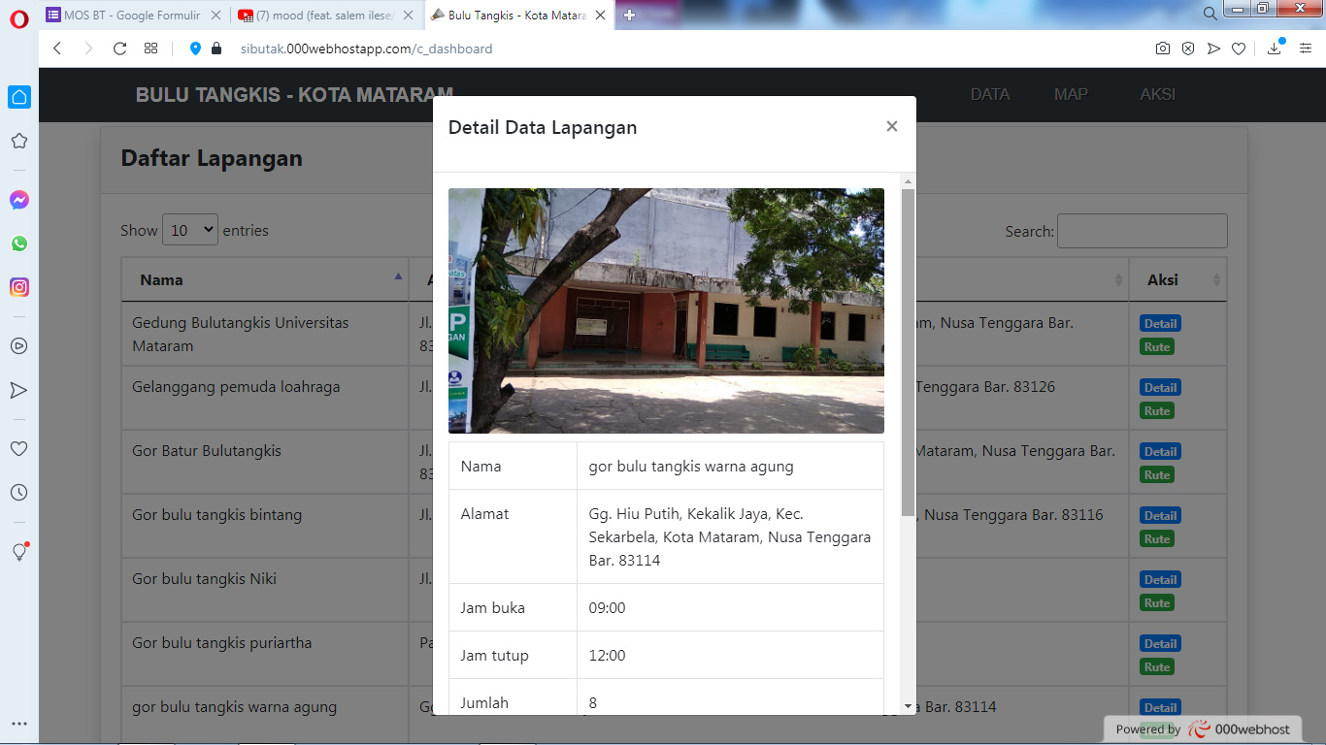

Gambar 4.10 Tampilan Detail Data Lapangan

Pada Gambar 4.10 merupakan implementasi tampilan detail informasi lapangan yang ada pada sistem. Informasi yang tersaji berupa nama lapangan, alamat, jam buka, jam tutup dan lain sebagainya.

Pada halaman utama ini juga, *user* dapat melihat peta lokasi lapangan bulu tangkis yang ada di Kota Mataram yang telah terverifikasi oleh admin dapat dilihat pada gambar 4.11 berikut.

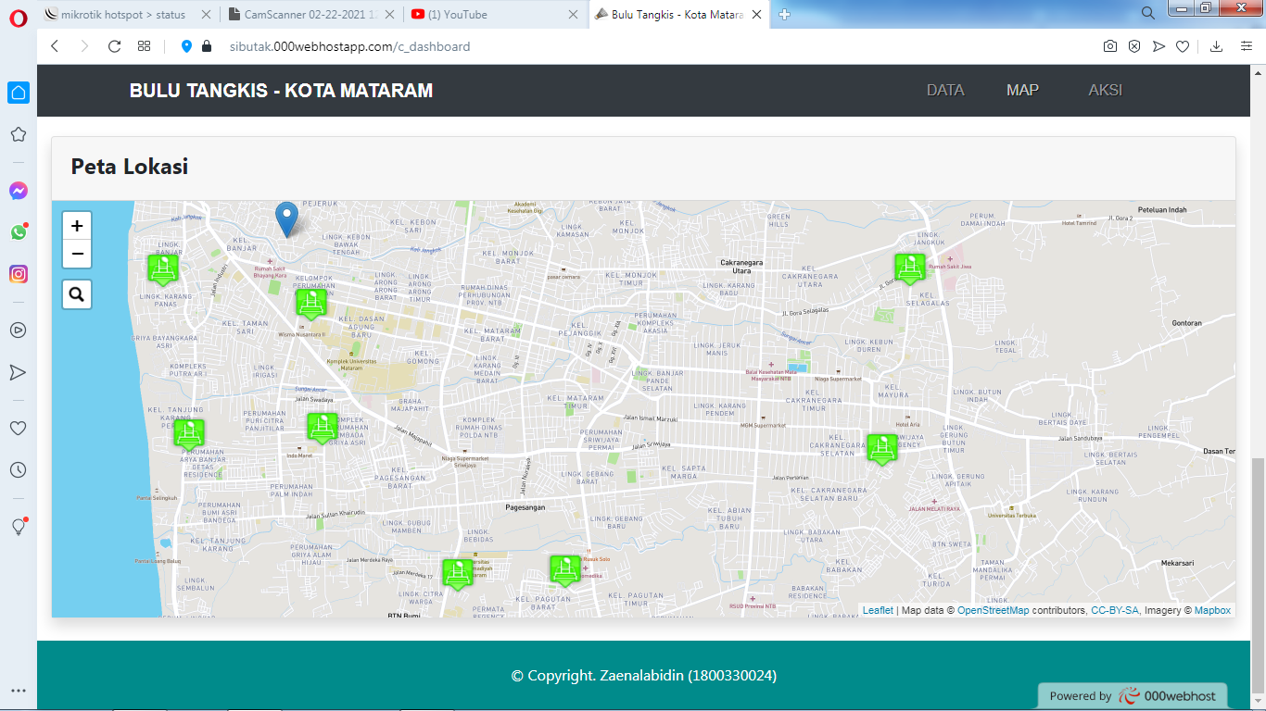

Gambar 4.11 Tampilan Halaman Peta Lokasi Lapangan Sisi Masyarakat

Gambar 4.11 merupakan implementasi halaman peta lokasi lapangan bulu tangkis yang ada di Kota Mataram. Pada halaman ini masyarakat umum dapat melihat lokasi maupun informasi detail mengenai lapangan bulu tangkis, dan mencari lapangan bulu tangkis yang ada di Kota Mataram. Pada halaman ini masyarakat juga dapat melihat rute/jalur menuju lokasi lapangan bulu tangkis yang diinginkan dapat dilihat pada gambar 4.12 berikut.

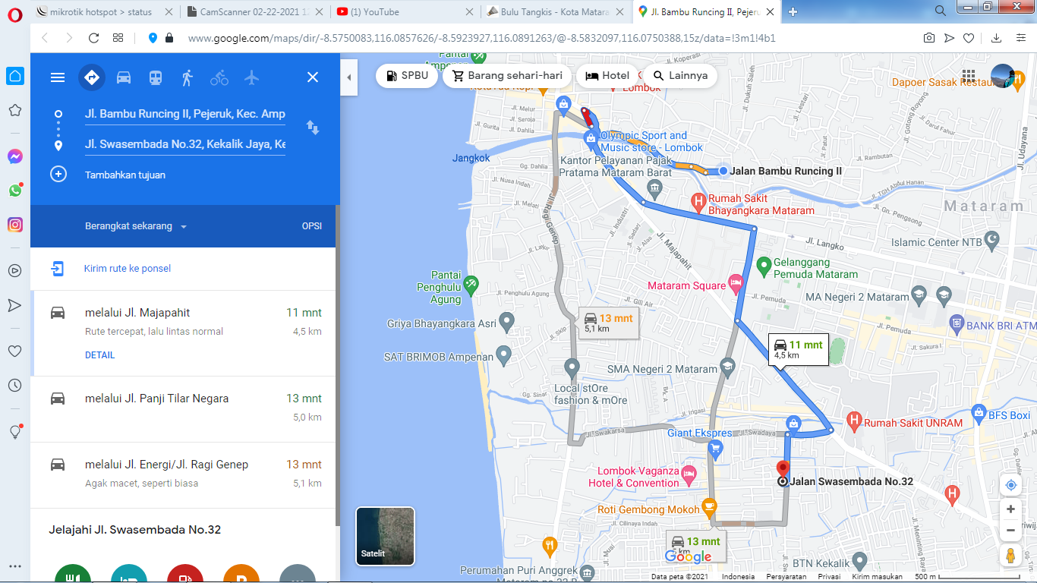

Gambar 4.12 Tampilan Halaman Peta Rute Menuju Lokasi Lapangan

Gambar 4.12 merupakan halaman peta rute menuju lokasi yang berguna untuk menjangkau lokasi lapangan bulu tangkis yang diinginkan pengguna atau masyarakat.

Fungsi halaman utamadilakukan untuk menguji apakah fungsi yang berjalan pada halaman utama sudah berjalan dengan baik dan benar. Pengujian fungsi halamanutama akan dijelaskan pada Tabel 4.1.

Tabel 4.1 Pengujian Halaman Utama

|  |  |  |  |
| --- | --- | --- | --- |
| Skenario Pengujian | Hasil yang diharapkan | Hasil Pengujian | Kesimpulan |
| Menekan tombol data lapangan | Data lapangan berhasil ditampilkan | Sesuai | Valid |
| Menekan tombol detail data lapangan yang dipilih | Detail data lapangan yang dipilih berhasil ditampilkan | Sesuai | Valid |
| Menekan tombol peta lokasi lapangan | Menampilkan data lokasi lapangan dalam bentuk map | Sesuai | Valid |
| Menekan salah satu lokasi lapangan | Menampilkan deskripsi singkat dan terdapat tombol detail dan rute lapangan | Sesuai | Valid |
| Memasukkan *keyword* pada fitur pencarian terhadap data lapangan | Menampilkan hasil *keyword* pencarian | Sesuai | Valid |

1. Halaman *login* admin

Berikut merupakan tampilan *login* dari sistem informasi gografis pemetaan lokasi lapangan bulu tangkis yang telah dibuat dapat dilihat pada Gambar 4.13 berikut:

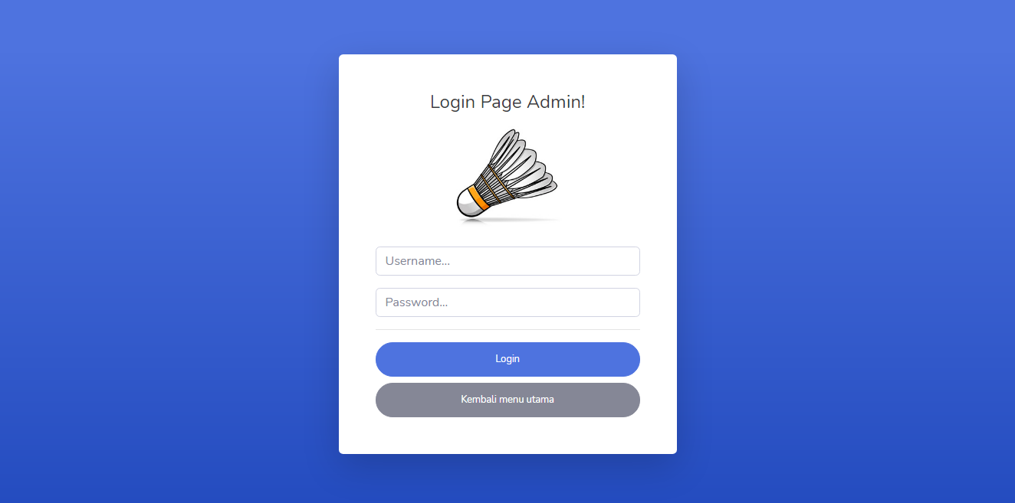

Gambar 4.13 Tampilan Halaman Login Admin

Pada Gambar 4.13 merupakan implementasi halaman *login* pada sistem yang akan digunakan admin untuk dapat mengakses atau *login* masuk ke dalam sistem. Pada halaman ini admin diminta untuk memasukkan *username* dan *password* yang telah terdaftar dalam *database* untuk dapat *login* ke dalam sistem. Dan terdapat tombol untuk kembali ke halaman utama.

Fungsi *login* admin dilakukan untuk menguji apakah fungsi yang berjalan pada halaman *login* admin sudah berjalan dengan baik dan benar. Pengujian fungsi *log* *in* admin akan dijelaskan pada Tabel 4.2.

Tabel 4.2 Pengujian Login System

|  |  |  |  |
| --- | --- | --- | --- |
| Skenario pengujian | Hasil yang diharapkan | Hasil pengujian | Kesimpulan |
| *Form username* dan *password* diisi dengan data yang tidak benar kemudian klik tombol *login* | Proses *login* tidak berhasil dan akan dirujuk kembali ke halaman *login* | Sesuai | Valid |
| *Form username* dan *password* diisi dengan data yang benar benar kemudian klik tombol *login* | Sistem menerima akses *login* dan kemudian admin akan langsung diarahkan ke halaman admin | Sesuai | Valid |

Terdapat beberapa variasi dalam memasukkan data, pertama apabila *form username* diisi dan *form password* di kosongkan, kedua apabila *form* *password* diisi dan *form username* di kosongkan dan yang ketiga apabila *form username* dan *password* dikosongkan. Hasil dari ketiga kondisi tersebut adalahsistem akan menolak akses *login* ke dalam sistem dikarenakan *form* yang ada tidak terisi. Sistem hanya akan menerima akses *login* jika *username* dan *password* yang diisi sesuai dengan yang ada di *database*, selain itu sistem akan menolak akses.

1. Halaman beranda admin

Berikut merupakan tampilan halaman beranda sisi admin pada sistem informasi gografis pemetaan lokasi lapangan bulu tangkis yang telah dibuat dapat dilihat pada Gambar 4.14 berikut:

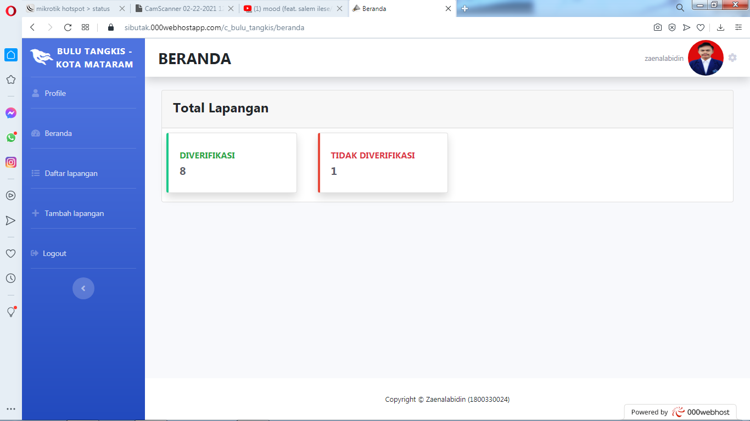

Gambar 4.14 Tampilan Halaman Beranda Pada Sisi Admin

Pada Gambar 4.14 merupakan implementasi halaman beranda pada sistem. Pada halaman ini admin dapat memlihat total dari masing – masing data lapangan bulu tangkis yang ada baik yang terverifikasi maupun yang tidak terverifikasi.

Dilakukan pengujian sistem untuk mengetahui apakah fungsi untuk menampilkan halaman beranda dari sisi admin sudah berjalan dengan baik dan benar. Pengujian fungsi tersebut dapat dilihat pada Tabel 4.3.

Tabel 4.3 Pengujian Pada Halaman Beranda Sisi Admin

|  |  |  |  |
| --- | --- | --- | --- |
| Skenario Pengujian | Hasil yang diharapkan | Hasil Pengujian | Kesimpulan |
| Menekan tombol halaman beranda | Menampilkan total data lapangan baik yang terverifikasi maupun belum terverifikasi. | Sesuai | Valid |

1. Halaman profile admin

Berikut merupakan tampilan halaman *profile* admin sistem dari sistem informasi gografis pemetaan lokasi lapangan bulu tangkis yang telah dibuat dapat dilihat pada Gambar 4.15 berikut:

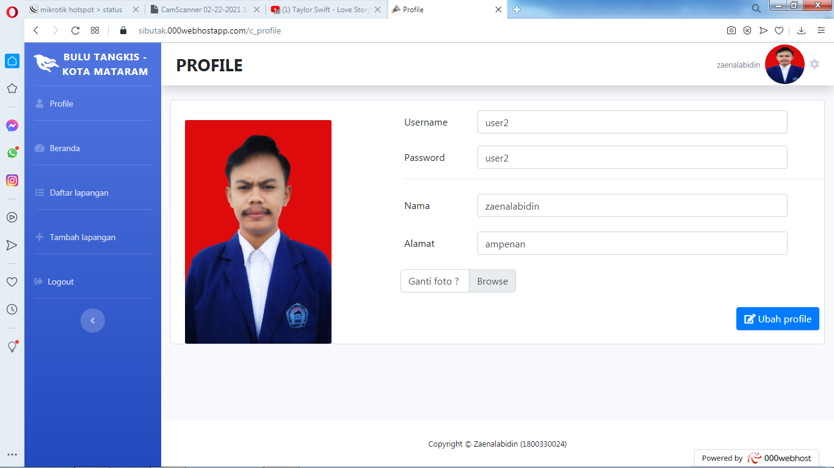

Gambar 4.15 Tampilan Halaman Profile Admin

Pada Gambar 4.15 merupakan implementasi tampilan halaman *profile* admin pada sistem. Pada halaman ini admin dapat melihat *profile* dan dapat mengubah data pribadi admin seperti mengubah *username*, *password* serta foto itu sendiri dan lain sebagainya.

Fungsi profile admin dilakukan untuk menguji apakah fungsi yang berjalan pada halaman profile admin sudah berjalan dengan baik dan benar. Pengujian fungsi profile admin akan dijelaskan pada Tabel 4.4.

Tabel 4.4 Pengujian Halaman Profile Admin

|  |  |  |  |
| --- | --- | --- | --- |
| Skenario pengujian | Hasil yang diharapkan | Hasil pengujian | Kesimpulan |
| Menekan tombol halaman profile admin | Data informasi profile admin berhasil ditampilkan | Sesuai | Diterima |
| Mengisi dan mengubah data profile baru kemudian menekan tombol edit profile | Data informasi profile yang baru berhasil diubah | Sesuai | Diterima |

1. Halaman daftar lapangan

Berikut merupakan tampilan halaman daftar lapangan dari sistem informasi gografis pemetaan lokasi lapangan bulu tangkis yang telah dibuat dapat dilihat pada Gambar 4.16 berikut:

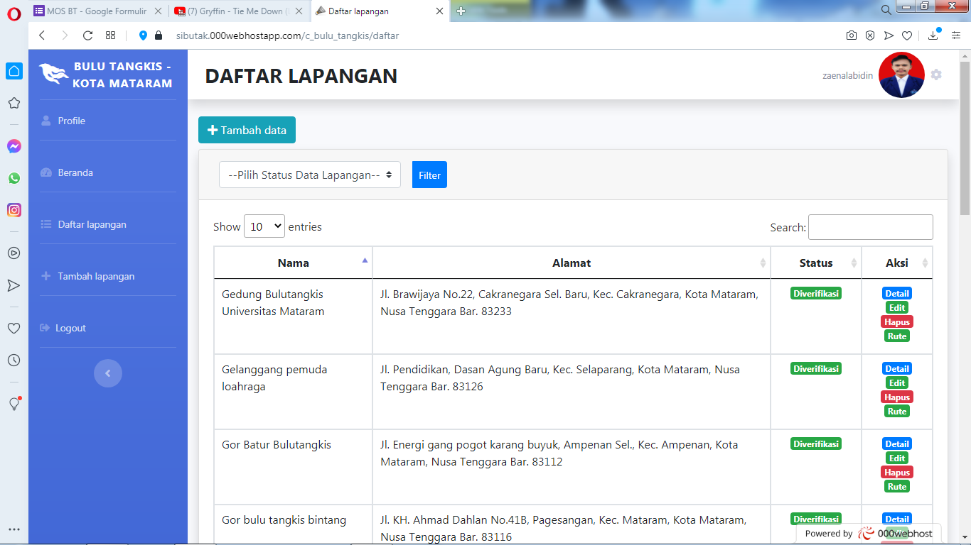

Gambar 4.16 Tampilan Daftar Lapangan Sisi Admin

Pada Gambar 4.16 merupakan implementasi tampilan halaman daftar lapangan pada sistem. Pada halaman ini admin dapat melihat daftar lapangan berdasarkan status lapangan baik terverifikasi maupun tidak terverifikasi yang tersusun dalam bentuk tabel. Pada halman ini juga Admin dapat melihat rute dan informasi detail lapangan serta mengelola seperti mengubah dan menghapus data lapangan yang ada pada sistem.

Pada halaman daftar lapangan ini, admin juga dapat melihat informasi dan lokasi mengenai lapangan baik terverifikasi maupun tidak terverifikasi yang tersusun dalam bentuk *map* atau peta digital dapat dilihat pada gambar 3.17 berikut:

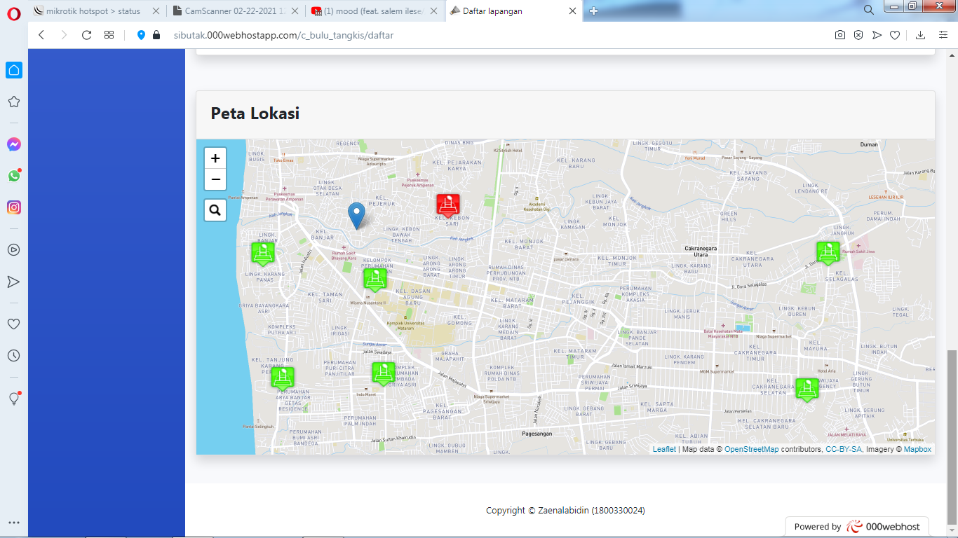

Gambar 4.17 Tampilan Halaman Peta Lokasi Lapangan Sisi Admin

Pada gambar 4.17 merupakan tampilan peta lokasi lapangan dari sisi admin. Dimana admin dapat melihat lokasi lapangan yang terverifikasi dengan *icon* warna hijau dan lokasi lapangan yang tidak terverifikasi dengan *icon* berwarna merah. Maksud dari lokasi lapangan yang terverifikasi adalah lokasi lapangan yang telah divalidasi langsung ke lokasi lapangan dan didapatkan bahwa memang benar adanya lapangan tersebut, sedangkan yang belum terverifikasi ialah lapangan yang belum di *check* keberadaannya. Pada halaman ini admin juga dapat melihat informasi detail dan dapat mencari lokasi mengenai lapangan yang ada pada sistem, serta dapat melihat jalur atau rute menuju lokasi lapangan tersebut.

Dilakukan pengujian sistem untuk mengetahui apakah fungsi untuk menampilkan daftar dan detail serta lokasi lapangan yang ada sudah berjalan dengan baik dan benar. Pengujian fungsi tersebut dapat dilihat pada Tabel 4.5

Tabel 4.5 Pengujian Menampilkan Daftar Lapangan Sisi Admin

|  |  |  |  |
| --- | --- | --- | --- |
| Skenario Pengujian | Hasil yang diharapkan | Hasil Pengujian | Kesimpulan |
| Menekan tombol daftar lapangan | Daftar lapangan berhasil ditampilkan dan menampilkan data lokasi lapangan dalam bentuk map | Sesuai | Valid |
| Menekan tombol detail data lapangan yang dipilih | Detail data lapangan yang dipilih berhasil ditampilkan | Sesuai | Valid |
| Menekan salah satu lokasi lapangan | Menampilkan deskripsi singkat dan terdapat tombol detail dan rute lapangan | Sesuai | Valid |
| Memasukkan *keyword* pada fitur pencarian terhadap data lapangan | Menampilkan hasil *keyword* pencarian | Sesuai | Valid |
| Menggunakan filter status data lapangan (verifikasi dan tidak verifikasi) | Menampilkan data lapangan berdasarkan filter yang diiginkan | Sesuai | Valid |

1. Halaman tambah lapangan

Berikut merupakan tampilan halaman tambah data lapangan dari sistem informasi gografis pemetaan lokasi lapangan bulu tangkis yang telah dibuat dapat dilihat pada Gambar 4.18 berikut:

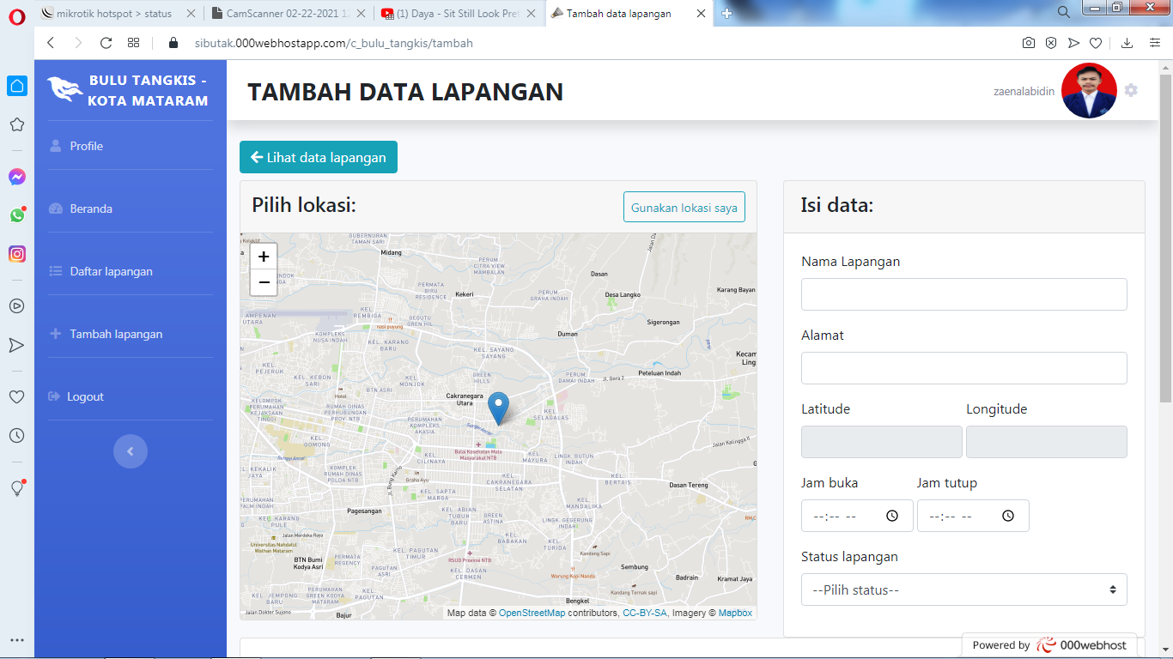

Gambar 4.18 Tampilan Halaman Tambah Data Lapangan Sisi Admin

Gambar 4.18 merupakan implementasi halaman tambah data lapangan yang akan ditampilkan dalam sistem. Pada halaman ini admin dapat melakukan penambahan data informasi maupun lokasi lapangan ke dalam *database* sistem.

Fungsi tambah data lapangan dilakukan untuk menguji apakah fungsi yang berjalan pada halaman tambah data lapangan sudah berjalan dengan baik dan benar. Pengujian fungsi tambah data lapangan akan dijelaskan pada Tabel 4.6.

Tabel 4.6 Pengujian Tambah Data Lapangan

|  |  |  |  |
| --- | --- | --- | --- |
| Skenario Pengujian | Hasil yang diharapkan | Hasil Pengujian | Kesimpulan |
| *Form* nama, alamat, jam buka lapangan, titik lokasi, jumlah lapangan tidak disii serta status lapangan tidak dipilih, kemudian mengklik tombol tambah data | Data tidak berhasil ditambahkan ke dalam *database* | Sesuai | Valid |
| *Form* nama, alamat, jam buka lapangan, titik lokasi, jumlah lapangan disii serta status lapangan dipilih kemudian mengklik tombol tambah data | Data berhasil ditambahkan ke dalam *database* | Sesuai | Valid |

1. Halaman edit data lapangan

Berikut merupakan tampilan halaman untuk mengubah data pada sistem informasi gografis pemetaan lokasi lapangan bulu tangkis yang telah dibuat dapat dilihat pada Gambar 4.19 berikut:

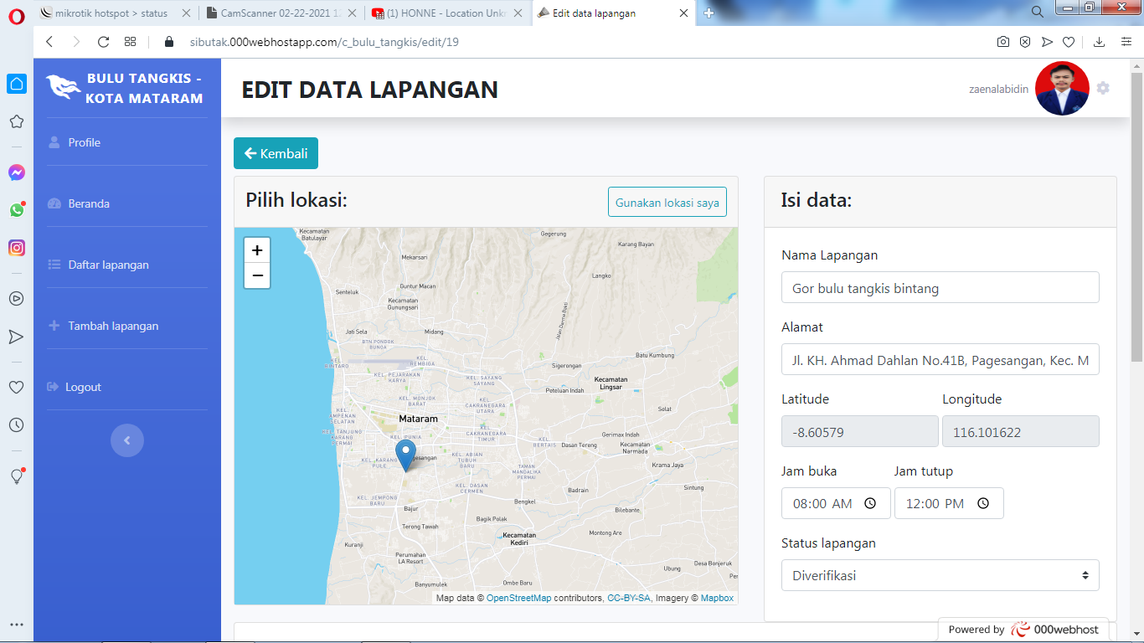

Gambar 4.19 Tampilan Halaman Edit Data Lapangan Sisi Admin

Gambar 4.19 merupakan implementasi halaman edit data lapangan yang akan ditampilkan dalam sistem. Pada halaman ini admin dapat mengubah lokasi dan informasi lapangan seperti mengubah nama, alamat dan lain sebagainya.

Fungsi edit data lapangan dilakukan untuk menguji apakah fungsi yang berjalan pada halaman edit data lapangan sudah berjalan dengan baik dan benar. Pengujian fungsi edit data lapangan akan dijelaskan pada Tabel 4.7.

Tabel 4.7 Pengujian Edit Data Lapangan

|  |  |  |  |
| --- | --- | --- | --- |
| Skenario Pengujian | Hasil yang diharapkan | Hasil Pengujian | Kesimpulan |
| *Form* nama, alamat, jam buka lapangan, titik lokasi, jumlah lapangan tidak disii serta status lapangan tidak dipilih kemudian mengklik tombol edit data | Data tidak berhasil diubah | Sesuai | Valid |
| *Form* nama, alamat, jam buka lapangan, titik lokasi, jumlah lapangan disii serta status lapangan dipilih kemudian mengklik tombol edit data | Data berhasil diubah menjadi data yang baru | Sesuai | Valid |

1. Tampilan menghapus data lapangan

Berikut merupakan tampilan untuk menghapus data lapangan pada sisi admin dari sistem informasi gografis pemetaan lokasi lapangan bulu tangkis yang telah dibuat dapat dilihat pada Gambar 4.20 berikut:

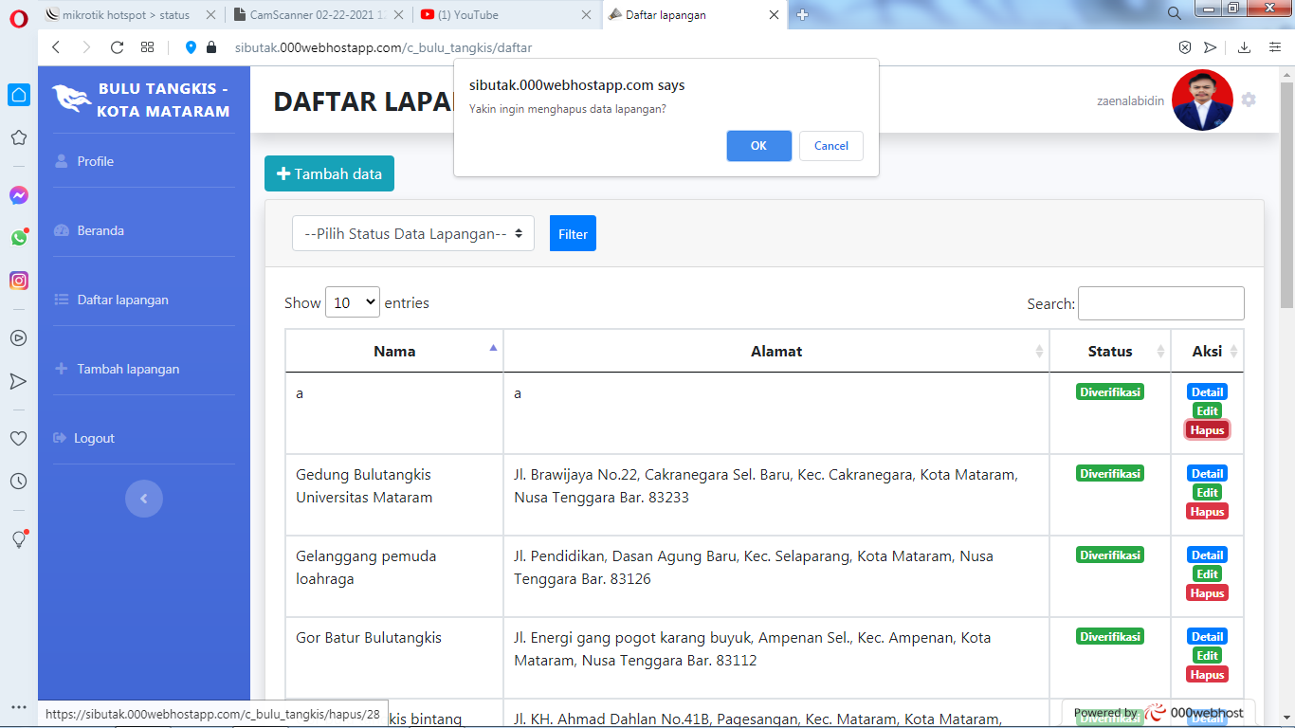

Gambar 4.20 Tampilan Hapus Data Lapangan

Pada Gambar 4.20 merupakan implementasi tampilan untuk admin menghapus data lapangan dari sistem. Data hanya akan terhapus jika admin menekan tombol ok pada *form* dialog.

Pengujian fungsi menghapus data lapangan dilakukan untuk menguji apakah fungsi untuk mengahapus data lapangan sudah berjalan dengan baik dan benar. Pengujian fungsi tersebut dapat dilihat pada Tabel 4.8

Tabel 4.8 Pengujian Mengahpus Data Lapangan

|  |  |  |  |
| --- | --- | --- | --- |
| Skenario Pengujian | Hasil yang diharapkan | Hasil Pengujian | Kesimpulan |
| Menekan tombol “*Cancel*” | Data lapangan tidak terhapus | Sesuai | Valid |
| Menekan tombol “*Ok*” | Data lapangan terhapus dalam *database* | Sesuai | Valid |

1. **Pengujian**

Pengujian bertujuan untuk memastikan agar system yang dibuat tidak terjadi *error* atau *bug* pada system dan pengujian pada tahap ini juga dilakukan untuk mengetahui kualitas sistem dari sisi pengguna.

1. **Hasil pengujian *black box***

Metode pengujian *black box* merupakan metode pengujian yang menguji fungsi - fungsi di dalam sistem untuk menentukan apakah fungsi-fungsi tersebut sudah berjalan sesuai harapan atau tidak. Berikut merupakan hasil pengujian sistem yang telah dibuat dapat dilihat pada Tabel 4.9.

Tabel 4.9 Hasil Pengujian Black Box

|  |  |  |  |
| --- | --- | --- | --- |
| No | Fitur | Ditunjukan tabel | Hasil uji |
|  | Halaman utama (*dashboard*) | Tabel 4.1 | Valid |
|  | Halaman login admin | Tabel 4.2 | Valid |
|  | Halaman Beranda admin | Tabel 4.3 | Valid |
|  | Melihat dan mengubah profile admin | Tabel 4.4 | Valid |
|  | Halaman daftar lapangan | Tabel 4.5 | Valid |
|  | Menambah data lapangan | Tabel 4.6 | Valid |
|  | Mengubah data lapangan | Tabel 4.7 | Valid |
|  | Menghapus data lapangan | Tabel 4.8 | Valid |
|  | Melihat peta lokasi lapangan | Tabel 4.1 dan 4.5 | Valid |
|  | Melihat rute lokasi lapangan | Tabel 4.1 dan 4.5 | Valid |

Berdasarkan tabel hasil pengujian *black box* yang telah dipaparkan pada Tabel 4.9 dapat dikatakan bahwa sistem yang dibuat telah berhasil berjalan dengan baik dan benar sesuai perancangan*.*

1. **Hasil pengujian *Mean Opinion Score* (MOS)**

Pengujian ini bertujuan untuk mengetahui bagaimana kualitas sistem dilihat dari sisi pengguna. Pada pengujian ini menggunakan kuesioner dengan mencari responden untuk mencoba menjalankan sistem, lalu memberikan pernyataan berupa kuesioner. Penyebaran kuesioner dilakukan menggunakan *google form*. Sebelum diberikannya pertanyaan, hal yang pertama dilakukan yaitu memberikan penjelesan tentang kegunaan dari sistem yang telah dibuat serta alur kerja dari sistem yang dibuat.

Pengujian ini dilakukan oleh masyarakat umum sebagai pengguna aplikasi. Hasil dari jawaban responden nantinya akan dihitung dan ditarik kesimpulan mengenai hasil pengujian sistem. Berikut daftar pertanyaan yang diajukan kepada responden:

1. Apakah tampilan aplikasi mudah dipahami?
2. Apakah aplikasi mudah digunakan?
3. Apakah aplikasi ini dapat membantu masyarakat dalam mencari informasi dan lokasi mengenai lapangan bulu tangkis yang diinginkan?
4. Apakah aplikasi sudah sesuai dengan kebutuhan pengguna?
5. Apakah aplikasi berjalan dengan baik?
6. Apakah fitur yang disediakan dapat mempermudah pengaksesan aplikasi?

Responden diminta untuk menjawab kuesioner tersebut dengan pilihan jawaban sebagai berikut:

SS = Sangat Setuju

S = Setuju

C = Cukup

KS = Kurang Setuju

TS = Tidak Setuju

Berdasarkan jawaban tersebut, dilakukan perhitungan persentase dari setiap jawaban yang diberikan oleh pengguna di setiap pertanyaannya. Rumus untuk menghitung persentase jawaban adalah sebagai berikut:

Persentase = J / N * 100%

J : Total nilai jawaban yang diberikan pengguna pada setiap nomor.

N : Jumlah pengguna.

Selanjutnya dilakukan proses perhitungan persentase rata-rata dari setiap poin jawaban, perhitungan yang digunakan adalah menggunakan rumus sebagai berikut:

|  |
| --- |
| Rata-rata = (Persentase ke-1 + ….. + Persentase ke-6) / 6 |

Persentase jawaban responden terhadap kuesioner yaitu, tidak setuju, kurang setuju, cukup, setuju dan sangat setuju dapat dihitung secara keseluruhan dan didefinisikan sebagai nilai rata-rata. Dengan menggunakan rumus perhitungan diatas, perhitungan untuk hasil jawaban pengguna pada setiap pertanyaan pada kuesioner adalah sebagai berikut:

Tabel 4.10 Hasil Pengujian Kuisioner Dengan Masyarakat

|  |  |  |  |  |  |  |  |  |  |  |
| --- | --- | --- | --- | --- | --- | --- | --- | --- | --- | --- |
| Pertanyaan | SS | | S | | C | | KS | | TS | |
| total | % | total | % | total | % | total | % | total | % |
| 1 | 10 | 31,3 | 20 | 62,5 | 2 | 6,3 | 0 | 0 | 0 | 0 |
| 2 | 13 | 40,6 | 19 | 59,4 | 0 | 0 | 0 | 0 | 0 | 0 |
| 3 | 19 | 59,4 | 12 | 37,5 | 1 | 3,1 | 0 | 0 | 0 | 0 |
| 4 | 11 | 34,4 | 21 | 65,6 | 0 | 0 | 0 | 0 | 0 | 0 |
| 5 | 2 | 6,3 | 19 | 59,4 | 11 | 34,4 | 0 | 0 | 0 | 0 |
| 6 | 8 | 25 | 24 | 75 | 0 | 0 | 0 | 0 | 0 | 0 |
| Rata-rata | 32,83% | | 59,9% | | 7,3% | | 0% | | 0% | |

Pada Tabel 4.11 merupakan hasil pengujian kuisioner yang telah dilakukan terhadap 32 orang. Untuk perincian pelaku kuesionernya dapat dilihat pada lampiran 2. Hal yang pertama dilakukan yaitu menjelaskan fitur-fitur apa saja yang terdapat dalam sistem yang telah dibuat. Kemudian masyarakat diminta mencoba menggunakan sistem dan mengisi kuesioner yang ada. Sehingga didapatkan hasil bahwa rata-rata yang menjawab sangat setuju adalah 32,83%, setuju 59,9%, dan 7,3% Cukup setuju terkait dengan kemudahan dalam mengakses aplikasi, tampilan mudah di fahami, aplikasi berjalan dengan baik, membantu pengguna dalam menemukan informasi mengenai tempat ibadah dengan mudah.

# BAB V PENUTUP

1. **Kesimpulan**

Berdasarkan penelitian dan pembangunan sistem yang telah dilakukan, dapat ditarik beberapa kesimpulan diantaranya:

1. Sistem yang dibuat dapat menyampaikan informasi dan lokasi mengenai data lapangan bulu tangkis di Kota Mataram berbasis berbasis *web* yang dapat memberikan jalur perjalanan menuju lapangam bulu tangkis yang diiginkan dan dapat mengetahui persebaran lokasi lapangan bulu tangkis yang ada di Kota Mataram.
2. Dengan adanya sistem yang telah dibuat ini dapat memberikan manfaat bagi masyarakat umum dalam mengetahui informasi dan lokasi mengenai lapangan bulu tangkis yang ada di Kota Mataram dengan adanya fitur pendukung seperti fitur pencarian, serta fitur rute menuju lokasi lapangan bulu tangkis yang diinginkan. Dapat dibuktikan dengan hasil kuisioner yang diberikan pada Tabel 4.25 yang menunjukkan bahwa 40,33% sangat setuju, 47,85% setuju, dan 11,83% cukup setuju.
3. Dapat membantu mempermudah kementerian terkait dalam melakukan pengelolaan dan pencarian terhadap data lapangan bulu tangkis yang ada di Kota Mataram. Terbukti dari hasil kuesioner yang telah dilakukan pada Tabel 4.24 menunjukkan bahwa 66,67% sangat setuju, 25% setuju, dan 8,33% adalah Cukup terkait dengan kemudahan dalam mengakses aplikasi, tampilan mudah di fahami, aplikasi berjalan dengan baik, membantu pihak kemenag dalam mengelola data tempat ibadah yang ada.
4. **Saran**

Dikarenakan masih banyak kekurangan dari penulis dalam mengembangkan sistem ini, terdapat beberapa saran untuk dapat membuat sistem ini menjadi lebih baik pada waktu yang akan datang, diantaranya:

1. Sebaiknya sistem yang dibuatdisertai dengan fitur dua Bahasa, yaitu Bahasa Inggris dan Bahasa Indonesia untuk membantu pengguna sistem yang tidak berasal dari Indonesia.
2. Sistem tidak hanya diterapkan di Kota Mataram saja, melainkan dapat diterapkan di provinsi atau di kota-kota lainnya.
3. Sebaiknya sistem tidak hanya menyajikan data lokasi lapangan bulu tangkis saja, melainkan menyajikan data lokasi berbagai macam tempat olahraga lainnya seperti lapangan futsal, basket, tenis dsb.
4. Desain *interface* lebih dioptimalkan lagi terutama pada gradasi warna.

# DAFTAR PUSTAKA

Arifin, Muhammad, and R. Hendy Hendro Hs. 2017. “Perancangan Sistem Informasi Pusat Karir Sebagai Upaya Meningkatkan Relevansi Antara Lulusan Dengan Dunia Kerja Menggunakan UML.” *IC-Tech* XII(2): 42–49.

Budi, Utama. 2019. “Aplikasi Peminjaman Dan Pengembalian Barang Menggunakan Rfid Dan Barcode Scanner Berbasis Web.”

Fazari, Muhamad, Imas Damayanti, Nur Indri Rahayu, and Et Al. 2017. “Hubungan Kecerdasan Inteleqtual ( IQ ) Dan Keterampilan Bermain Dalam Cabang Olahraga Bulu Tangkis.” 02(01): 33–37.

Hamsyah, Resa Septian. 2018. “RANCANG BANGUN APLIKASI GO-BAN UNTUK MENCARI DAN MEMANGGIL TEKNISI TAMBAL BAN MENGGUNAKAN GOOGLE MAPS API.”

Hendini, Ade. 2016. “Pemodelan Uml Sistem Informasi Monitoring Penjualan Dan Stok Barang (Studi Kasus: Distro Zhezha Pontianak).” *Jurnal Khatulistiwa Informatika* 4(2): 108.

Irawan, Yuda, and Uci Rahmalisa. 2019. “Sistem Database Pemasyarakatan Studi Kasus Lapas Kelas II A Pekanbaru.” *Journal of Technopreneurship and Information System* 2(19): 59–67.

Kahlert, Tobias, and Kay Giza. 2016. “Visual Studio Code - Code Editing. Redefined.” *Mikrosoft* 1(March): 1–26. http://download.microsoft.com/download/8/A/4/8A48E46A-C355-4E5C-8417-E6ACD8A207D4/VisualStudioCode-TipsAndTricks-Vol.1.pdf.

Kemendikbud. 2017. 2 Shuttlecock/Kock Menari Indah Di Udara *Shuttlecock/Kock Menari Di Udara*. Jakarta.

Krismadi, Adi et al. 2019. “Pengujian Black Box Berbasis Equivalence Partitions Pada Aplikasi Seleksi Promosi Kenaikan Jabatan.” *Jurnal Teknologi Sistem Informasi dan Aplikasi* 2(4): 155.

Lestari, Raden Andriani. 2014. “Pengaruh Kepemimpinan Partisipatif D an Komitmen Organisasi Terhadap Efektifitas Implementasi Rencana Stratejik Pada Madrasah Aliyah D i Kabupaten Sukabumi.” : 1–25.

Masripah, Siti, and Linda Ramayanti. 2020. “Penerapan Pengujian Alpha Dan Beta Pada Aplikasi Penerimaan Siswa Baru.” *Jurnal Swabumi* 8(1): 100–105.

Nugroho, Widi Novian. 2017. “APLIKASI PENCARIAN MASJID TERDEKAT DI KOTA BANDAR LAMPUNG BERBASIS MOBILE MENGGUNAKAN ALGORITMA DIJKSTRA.”

Perdana, Glady Sukma. 2017. “Sistem Informasi Geografis Tempat Olahraga Di Provinsi Daerah Istimewa Yogyakarta Berbasis Web.”

Perdana, Rahmat Putra, Sugiyanto, Agus Kristiyanto, and Et All. 2018. “Faktor Fisik Dominan Penentu Prestasi Bermain Bulutangkis.” *e-conversion - Proposal for a Cluster of Excellence* (1).

Prasetyo, Dwi Yuli, and Apriyanto. 2019. “IMPLEMENTASI GEOGRAPHIC INFORMATION SYSTEM (GIS) PENENTUAN TAMPAT IBADAH MASJID DI KECAMATAN KEMPAS KABUPATEN INDRAGIRI HILIR PROVINSI RIAU.” *SISTEMASI* 8: 10–18.

Ramlan, Fadel M., Eko Hadi Purwanto, Puspa Eosina, and Budi Susetyo. 2019. “Sistem Informasi Pemasaran Rumah Berbasis Web GIS (Studi Kasus: Perumahan Bukit Sakinah).” *Seminar Nasional Geomatika* 3: 433.

Risdianto, Risdianto, Gita Indah Marthasari, Wildan Suharso, and Et Al. 2020. “Sistem Informasi Geografis Berbasis Web Untuk Pemetaan Lokasi Pelatihan Sepakbola Di Kota Malang Menggunakan ArcGIS.” *Jurnal Repositor* 2(6): 701.

Ritonga, Heri Syahputra, Deci Irmayani, Ramadhani Pane, and Et All. 2021. “Sistem Informasi Geografis (Gis) Pada Rumah Sakit Di Kabupaten Labuhanbatu Berbasis Web.” *JURTEKSI* VII(2): 227–35.

Sasmito, Ginanjar Wiro. 2017. “Penerapan Metode Waterfall Pada Desain Sistem Informasi Geografis Industri Kabupaten Tegal.” *Jurnal Informatika:Jurnal Pengembangan IT (JPIT)* 2(1): 6–12.

Solichin, Achmad. “Pemrograman Web Dengan PHP Dan MySQL.” : 1–122.

Suhartini, Muhamad Sadali, Yupi Kuspandi Putra, and Et Al. 2020. “Sistem Informasi Berbasis Web Sma Al- Mukhtariyah Mamben Lauk Berbasis Php Dan Mysql Dengan Framework Codeigniter.” *infotek* 3(1): 79–84.

Sutabri, Tata. 2012. *KONSEP SISTEM INFORMASI*. ed. Inunk Nastiti. Yogyakarta.

# LAMPIRAN

1. Tabel pelaku kuesioner :



1. Tabel data MOS (*mean opinion score*)

